Департамент образования и науки города Москвы
Государственное автономное образовательное учреждение
высшего образования города Москвы
«Московский городской педагогический университет»
Институт цифрового образования
Департамент информатики управления и технологий

Мошенина Елена Дмитриевна БД-241м

Инструменты хранения и анализа больших данных

Практическая работа 3.1. "Машинное обучение на больших данных с использованием Apache Spark MLlib".

Направление подготовки/специальность
38.04.05 - Бизнес-информатика
Бизнес-аналитика и большие данные
(очная форма обучения)

Руководитель дисциплины:
Босенко Т.М., доцент департамента
информатики, управления и технологий,
доктор экономических наук

Москва
2025
Содержание
Введение 2
Основная часть 2
Заключение 9

Введение
Цель и задачи работы:
- Познакомиться с понятием «большие данные» и способами их обработки;
- Познакомиться с инструментом Apache Spark и возможностями, которые он предоставляет для обработки больших данных.
- Получить навыки выполнения разведочного анализа данных использованием pyspark.

Основная часть
Порядок выполнения работы:
- Запустите конфигурацию ds_mgpu_Hadoop3+spark_3_4 скачать или запустить файл в colab.
- Клонировать текущий репозиторий на компьютер в случае работы локально в Docker:
$ git clone https://github.com/BosenkoTM/PySpark.git
- Скачайте датасет, расположенный по адресу https://drive.google.com/file/d/1yiAp1fFDy3wSqUR0X_btCZPtuczbLwCe/view?usp=drive_link или data. Распакуйте его и поместите файл endomondoHR.json в директорию data проекта (если директория отсутствует, создайте ее).
- Не Colab: запустите докер-контейнер со средой разработки и инструментом Apache Spark и дождитесь завершения его работы.
$ sudo docker compose up
- Откройте браузер и перейдите по адресу: http://localhost:10000/lab
- Откройте в браузере файл ноутбука с примером разведочного анализа advanced_pyspark_for_exploratory_data_analysis_student.ipynb. Изучите этот файл и запустите его.
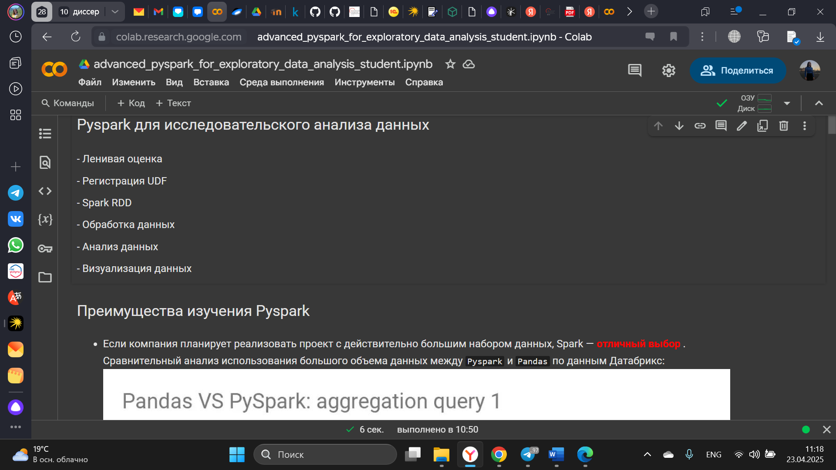
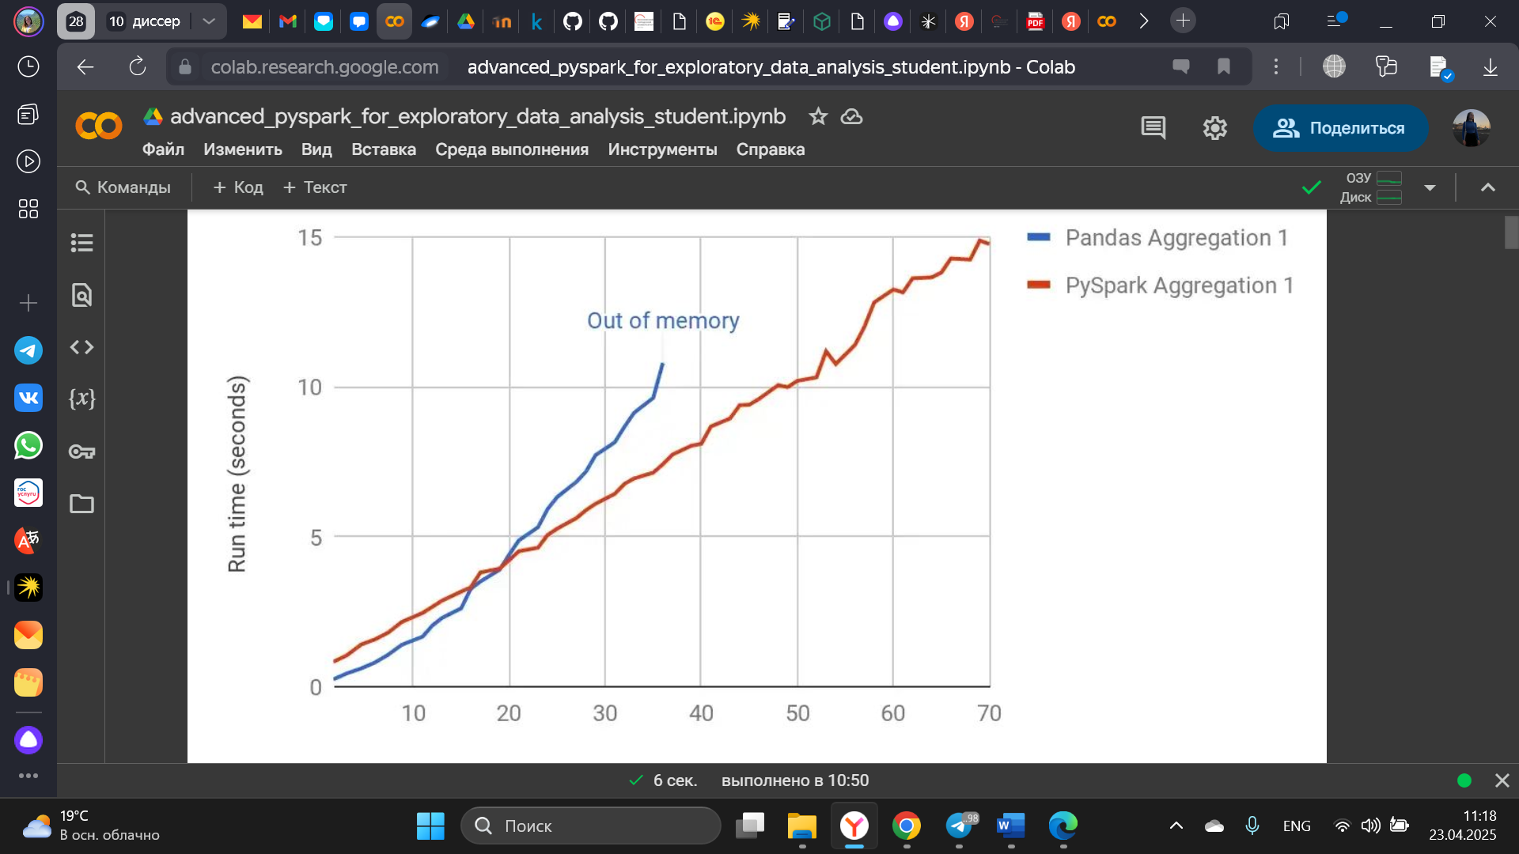
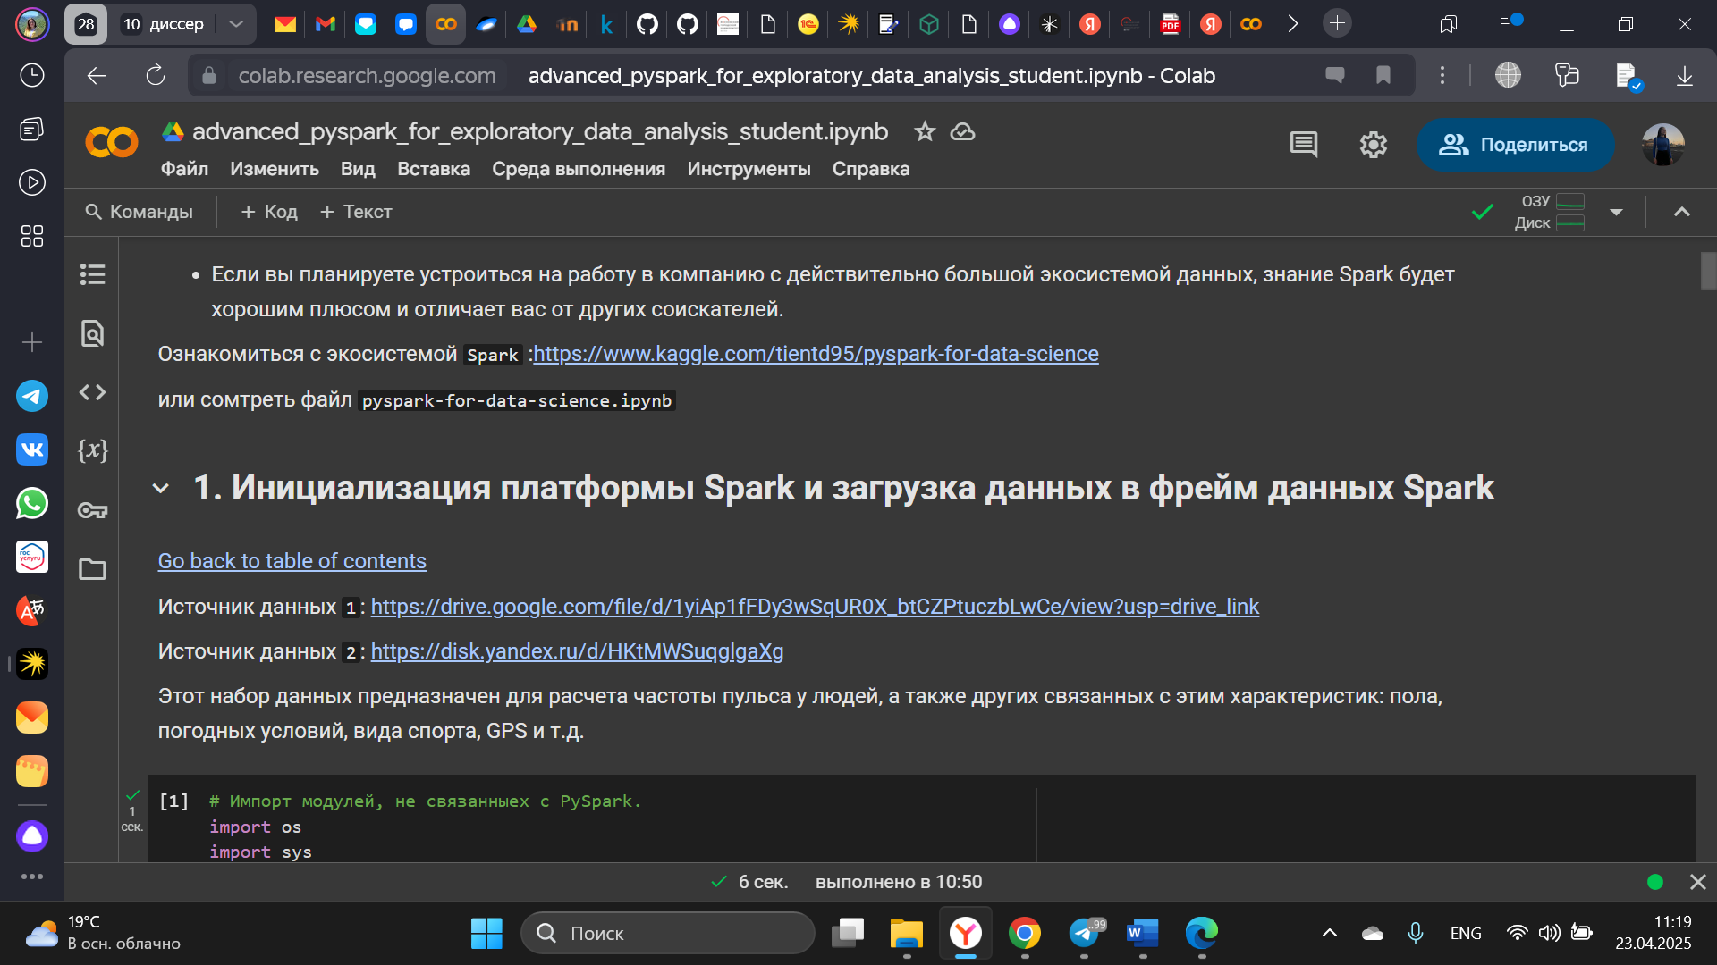
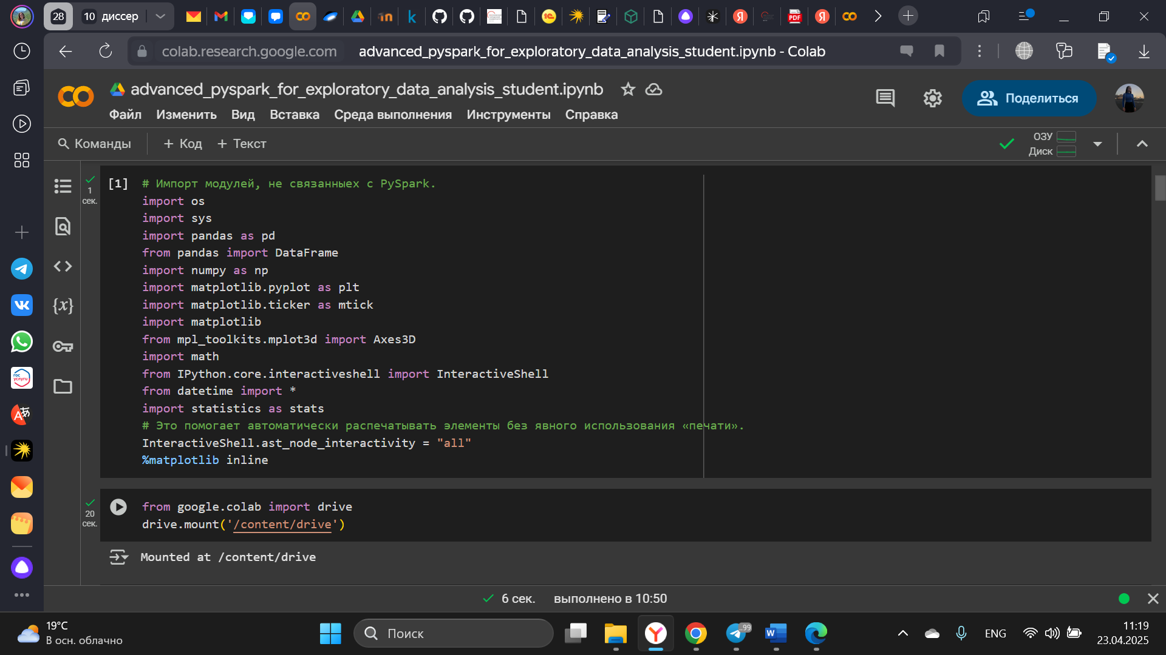
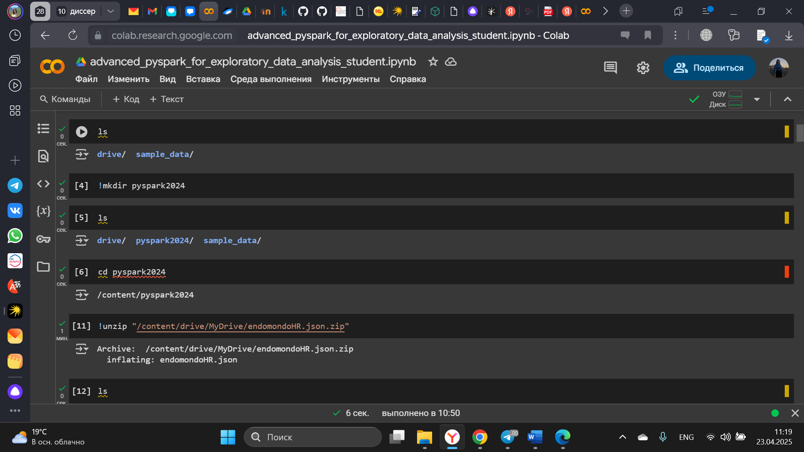
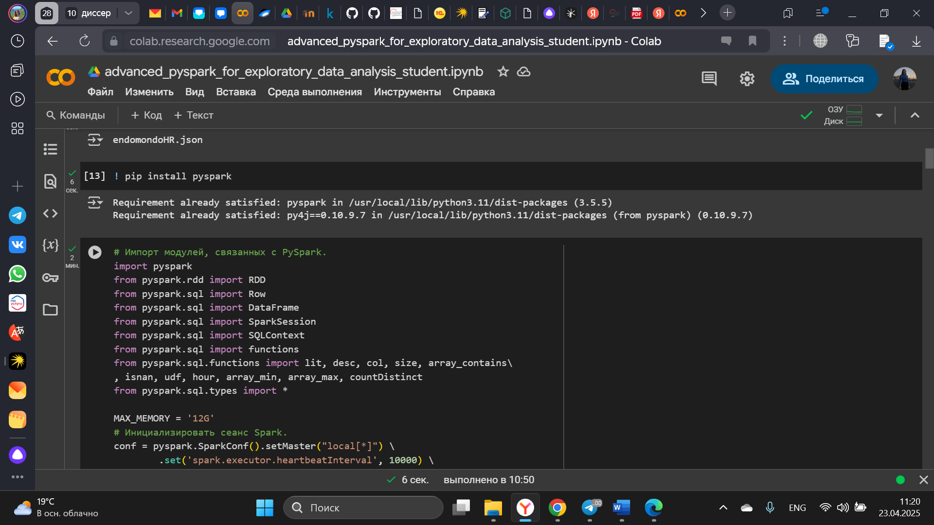
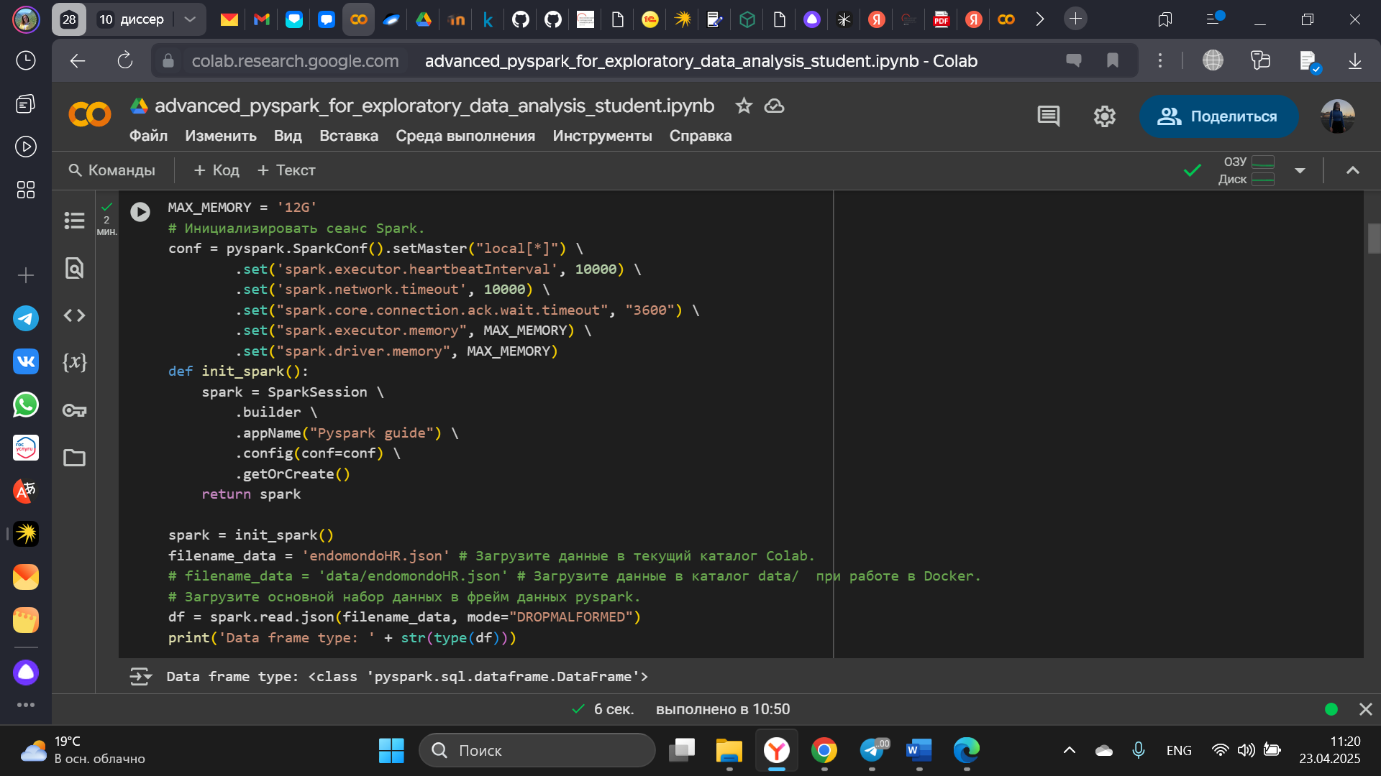
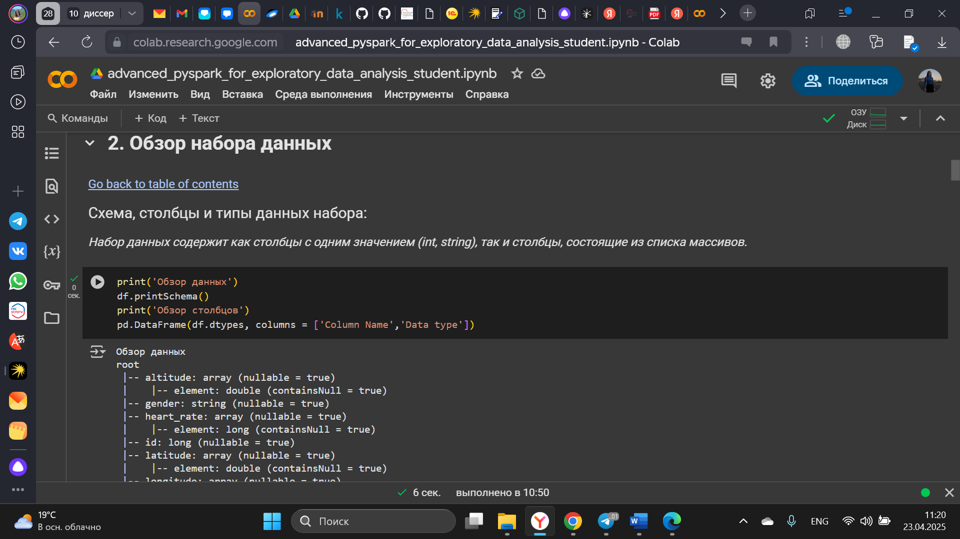
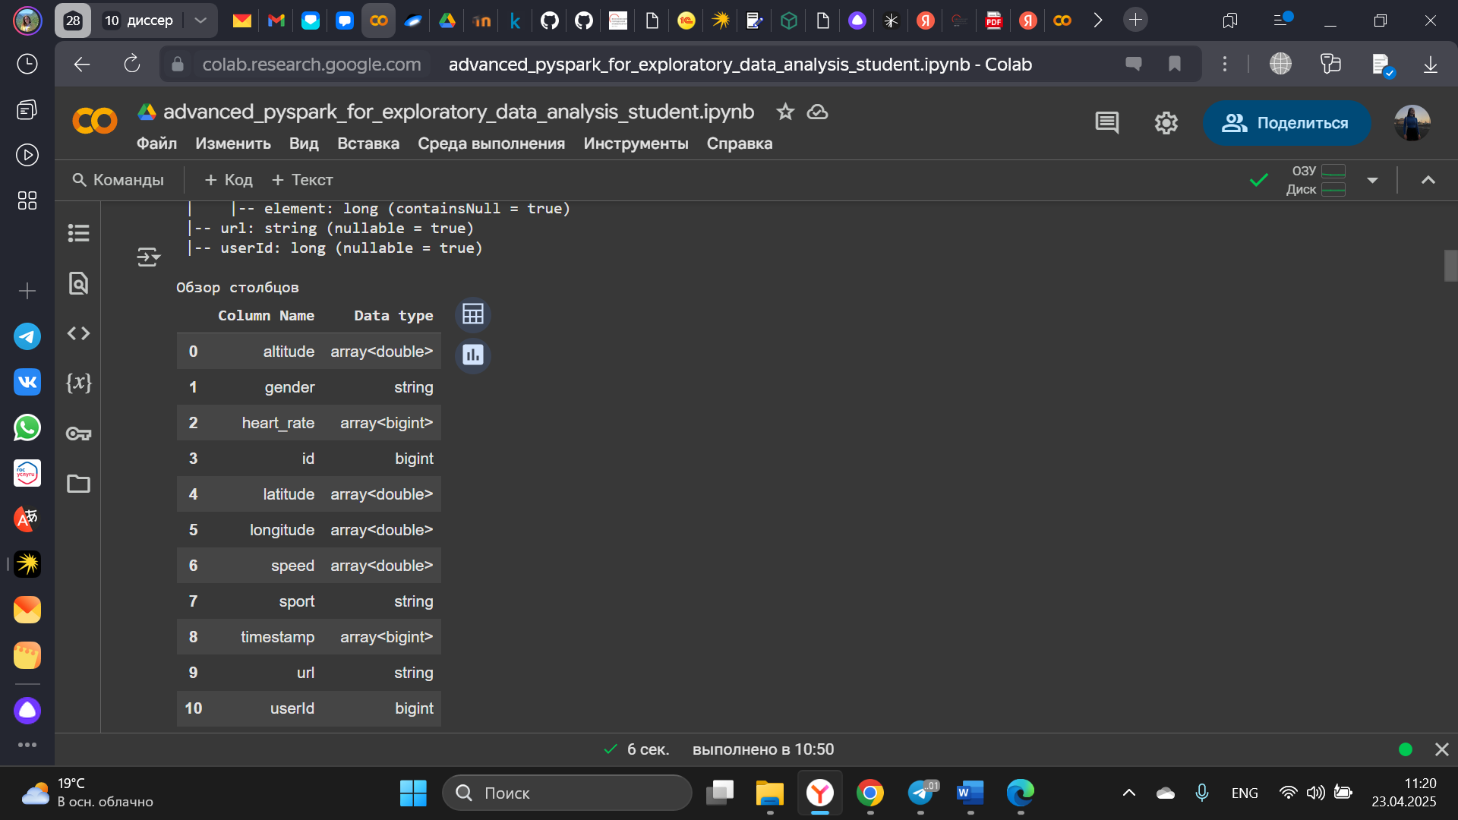
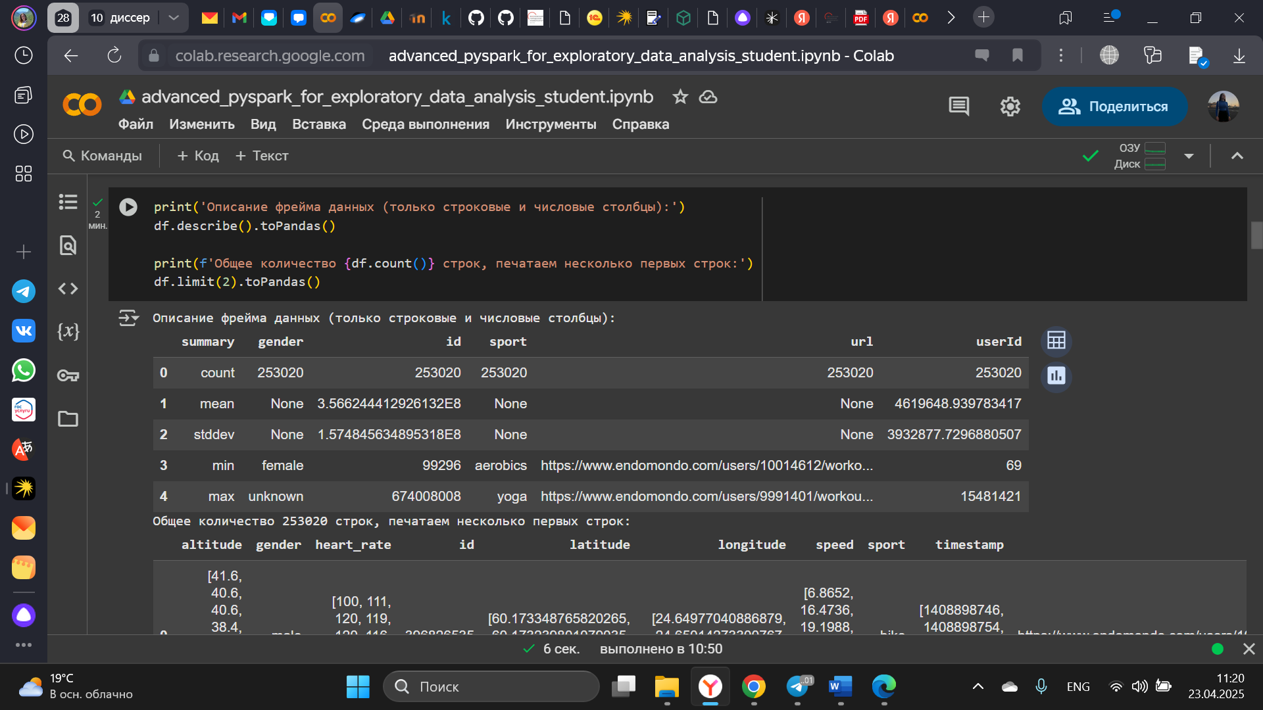
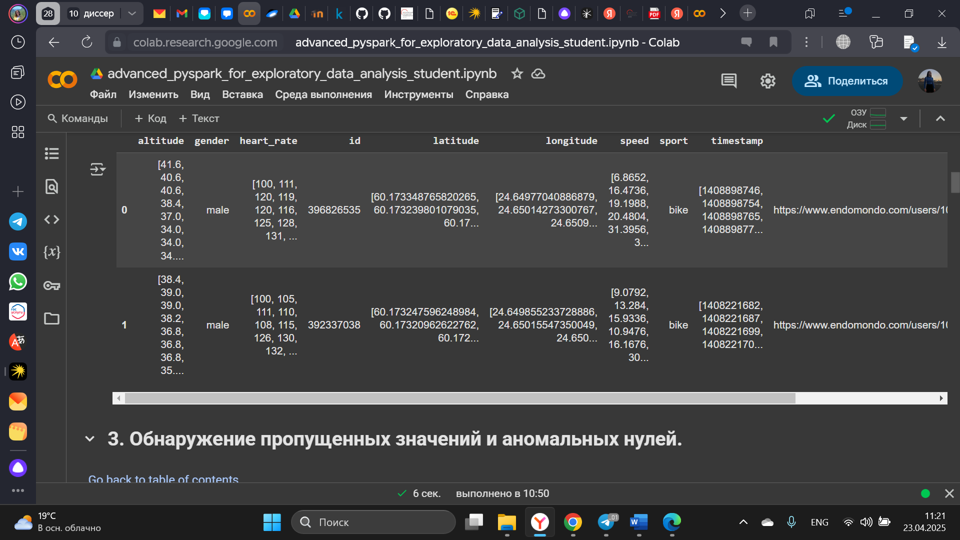
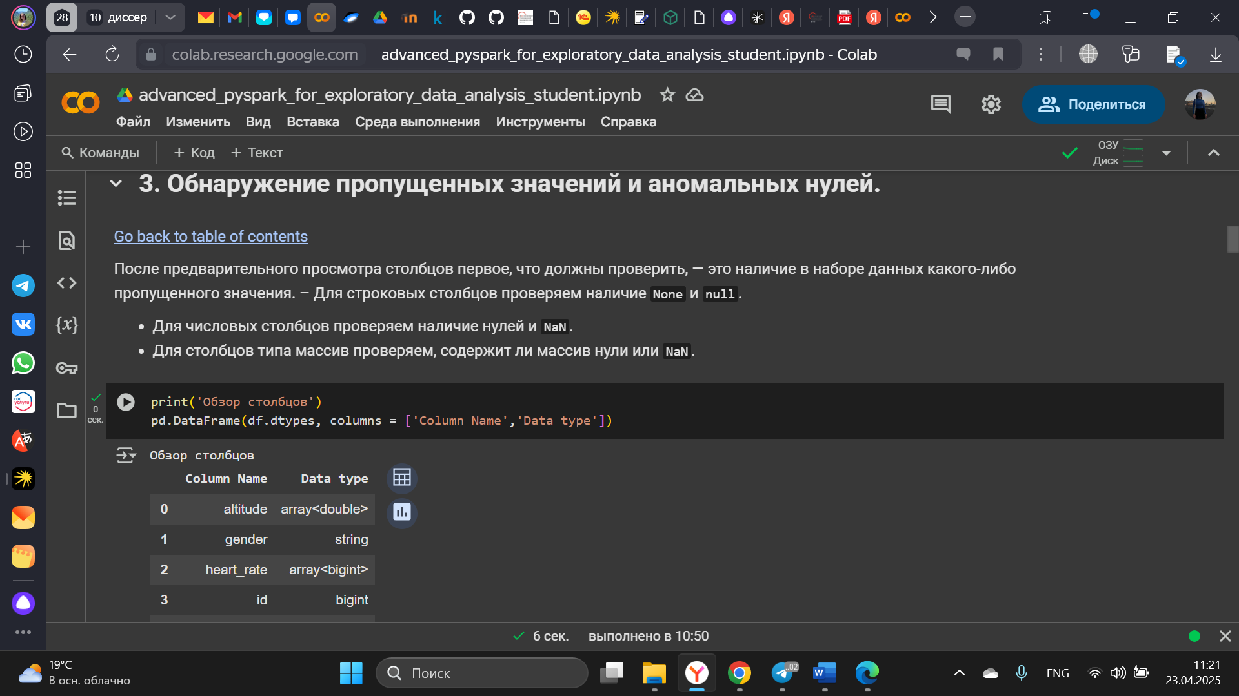
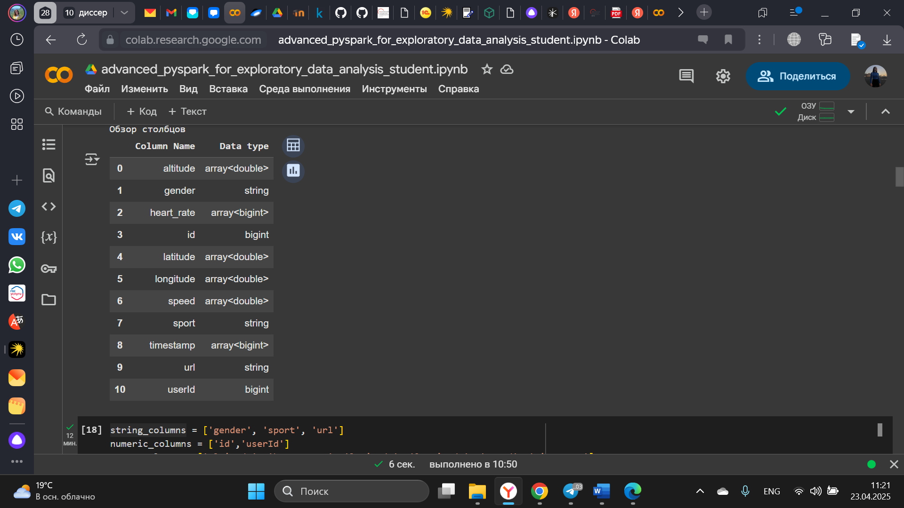
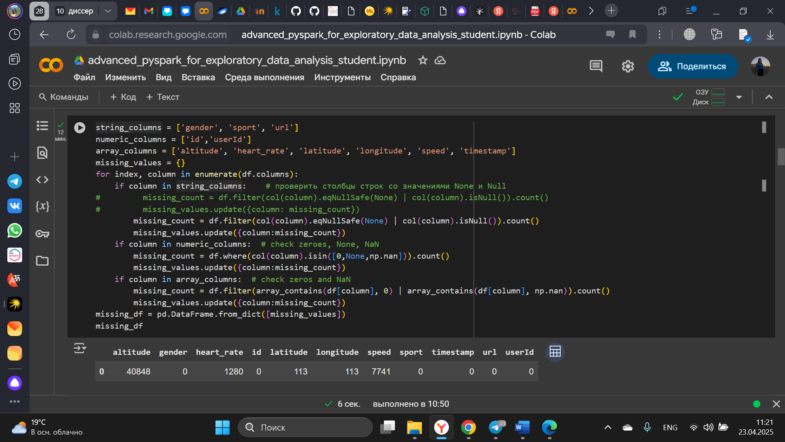
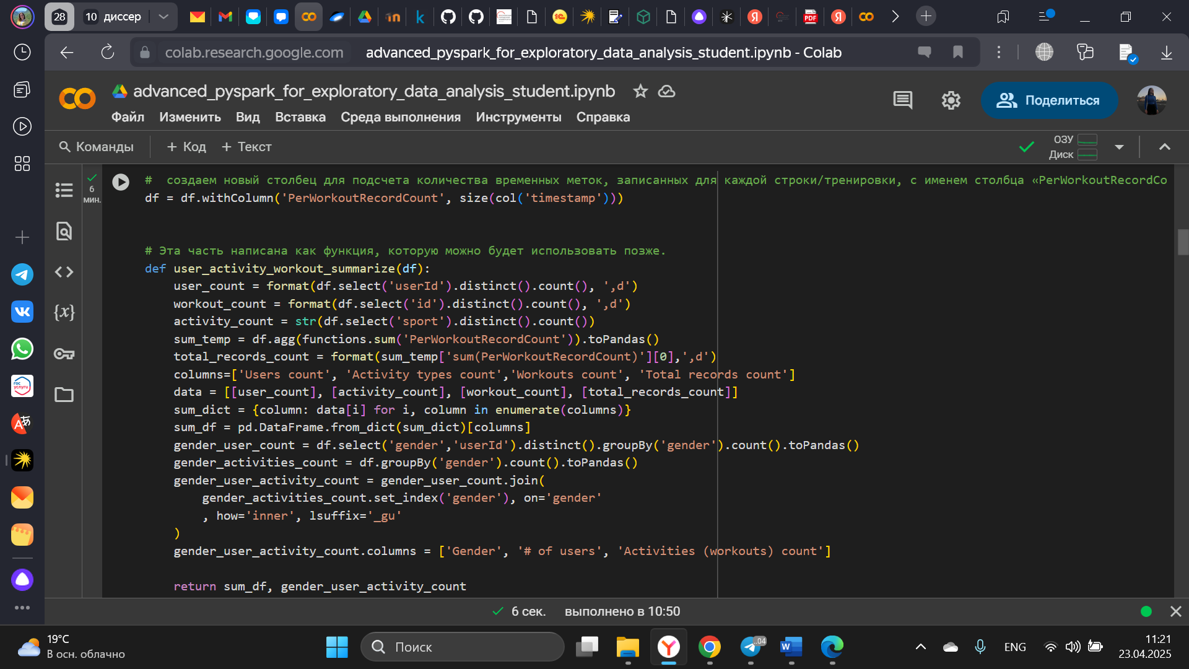
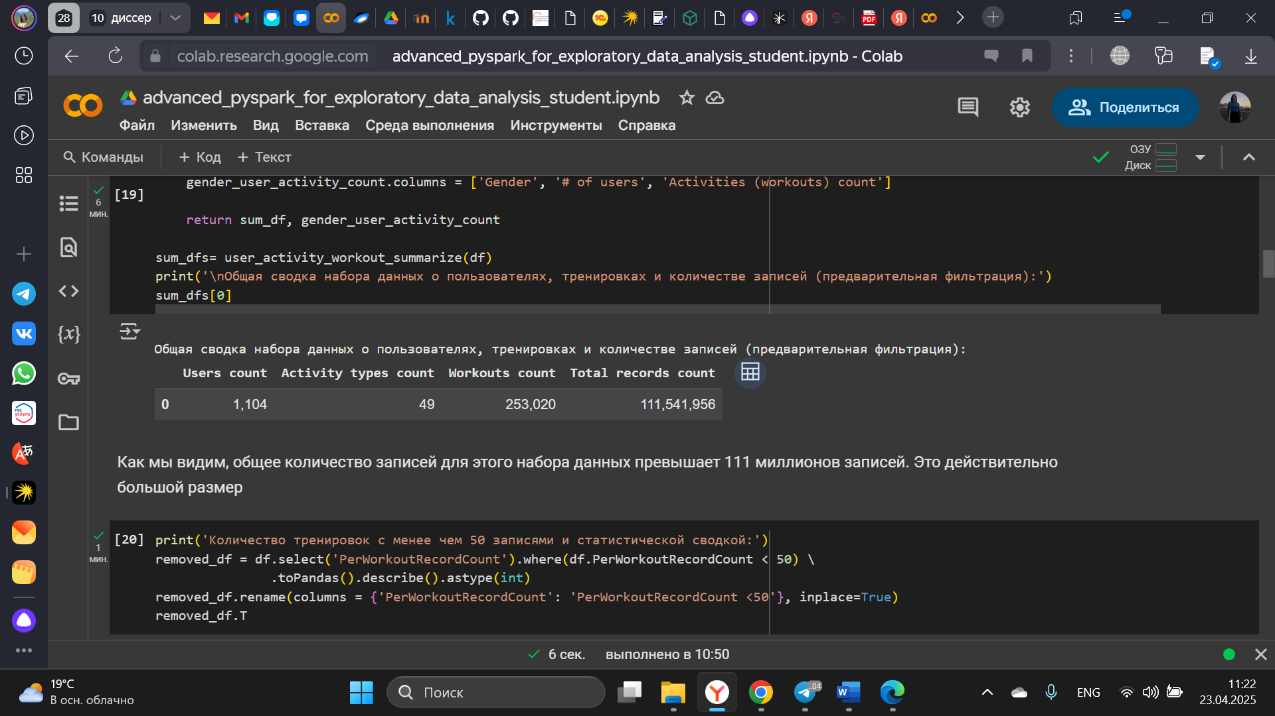
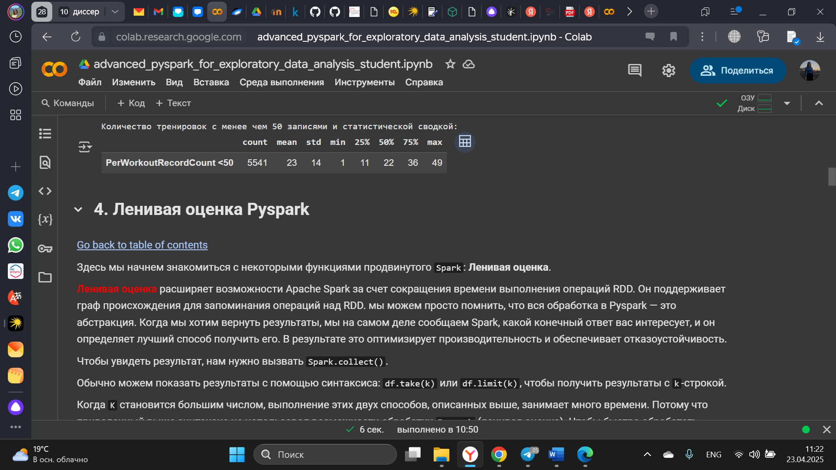
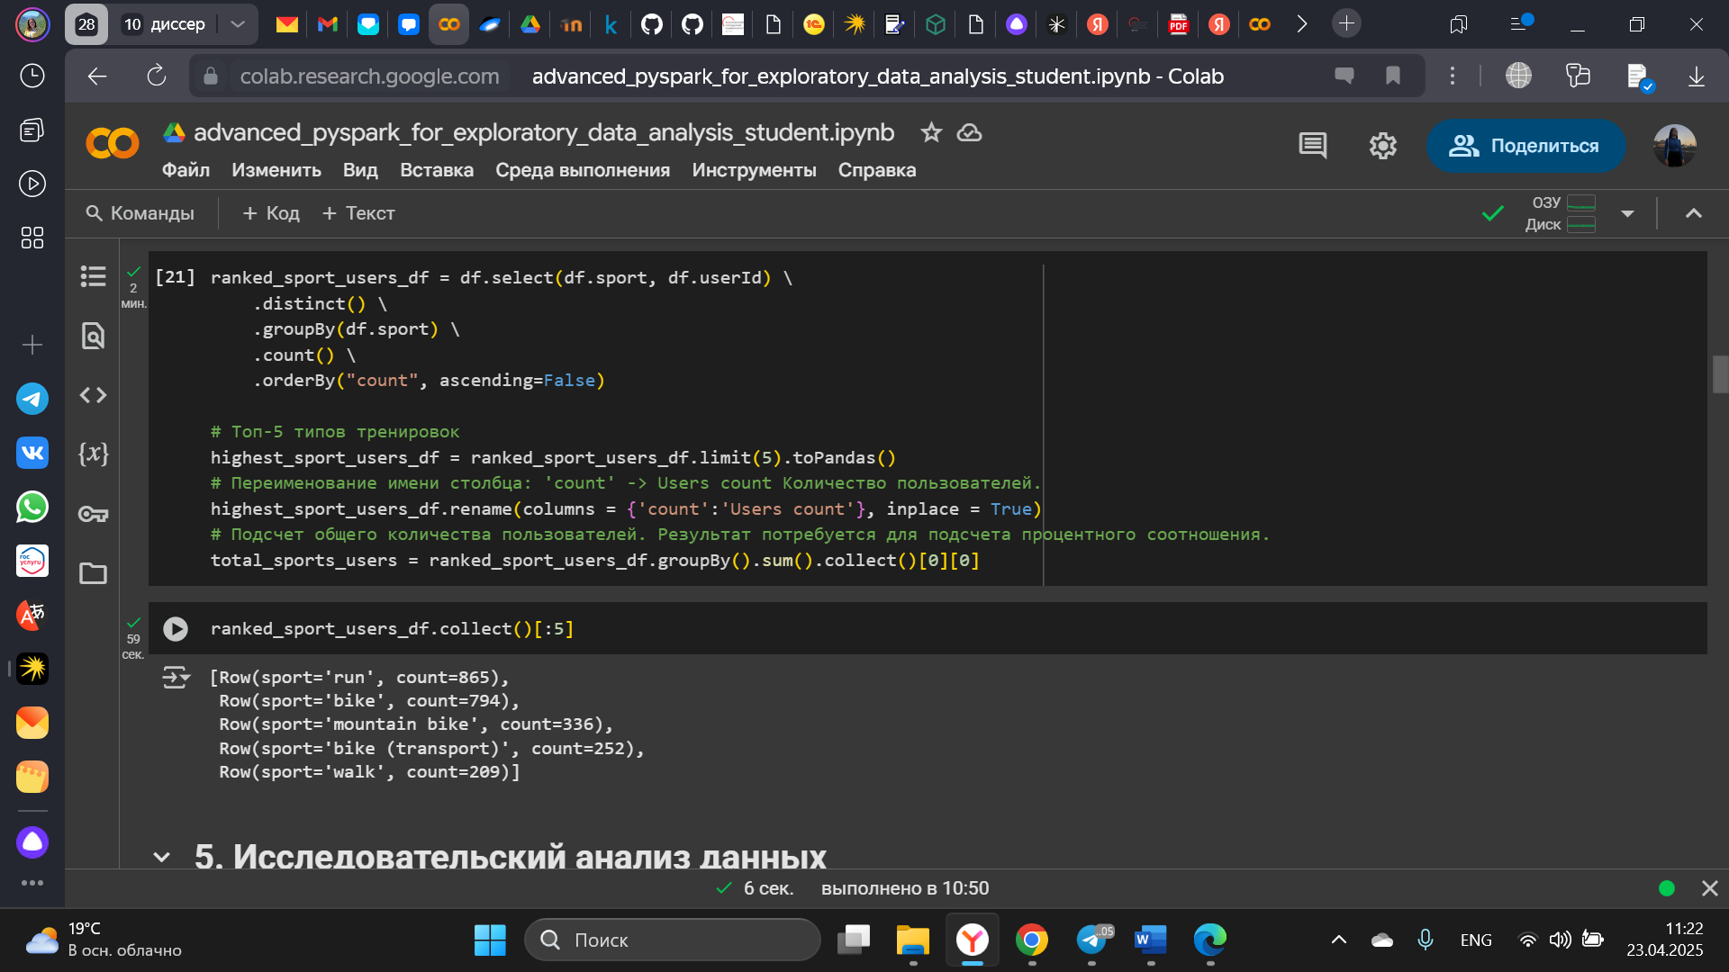
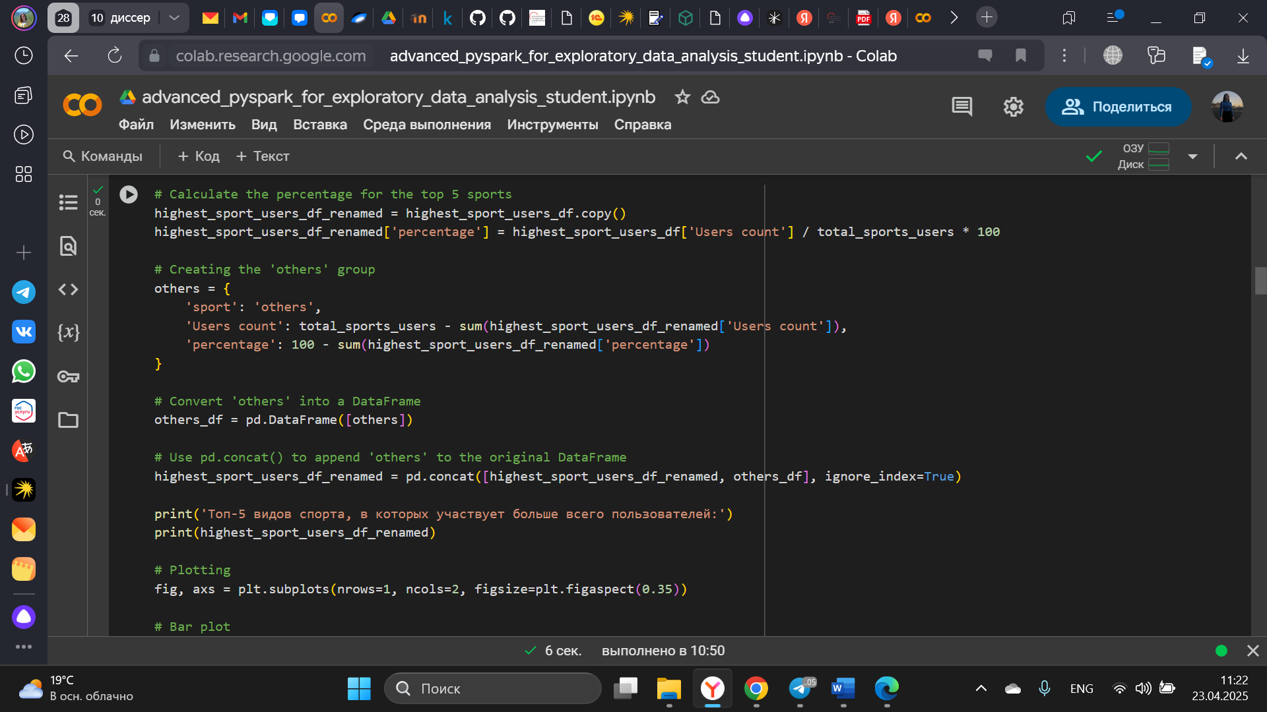
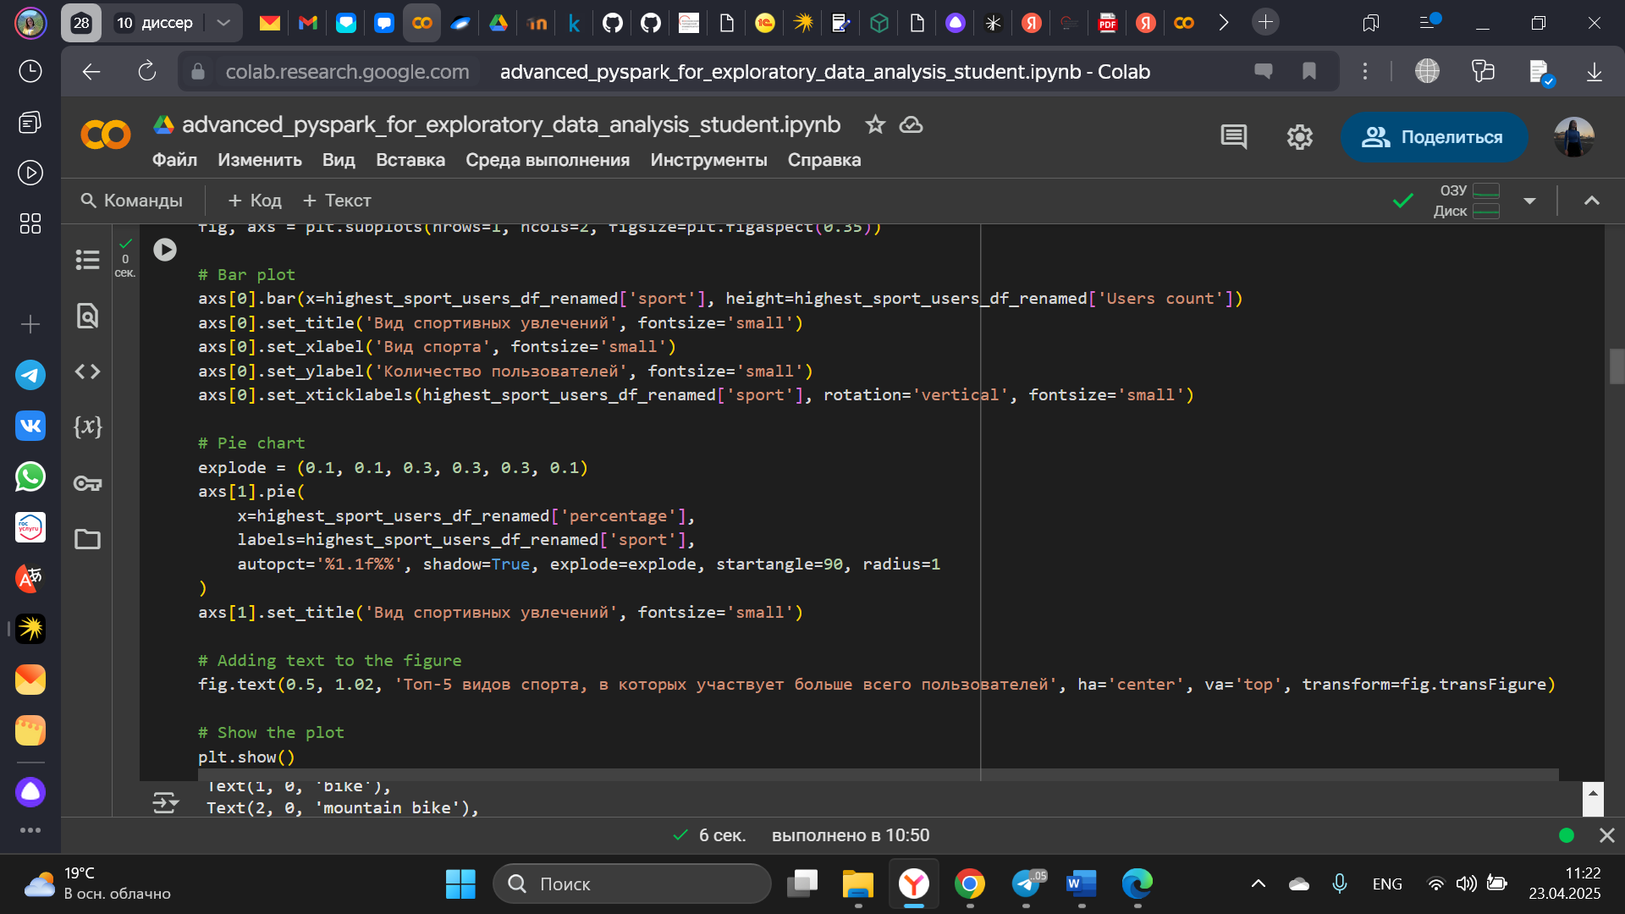
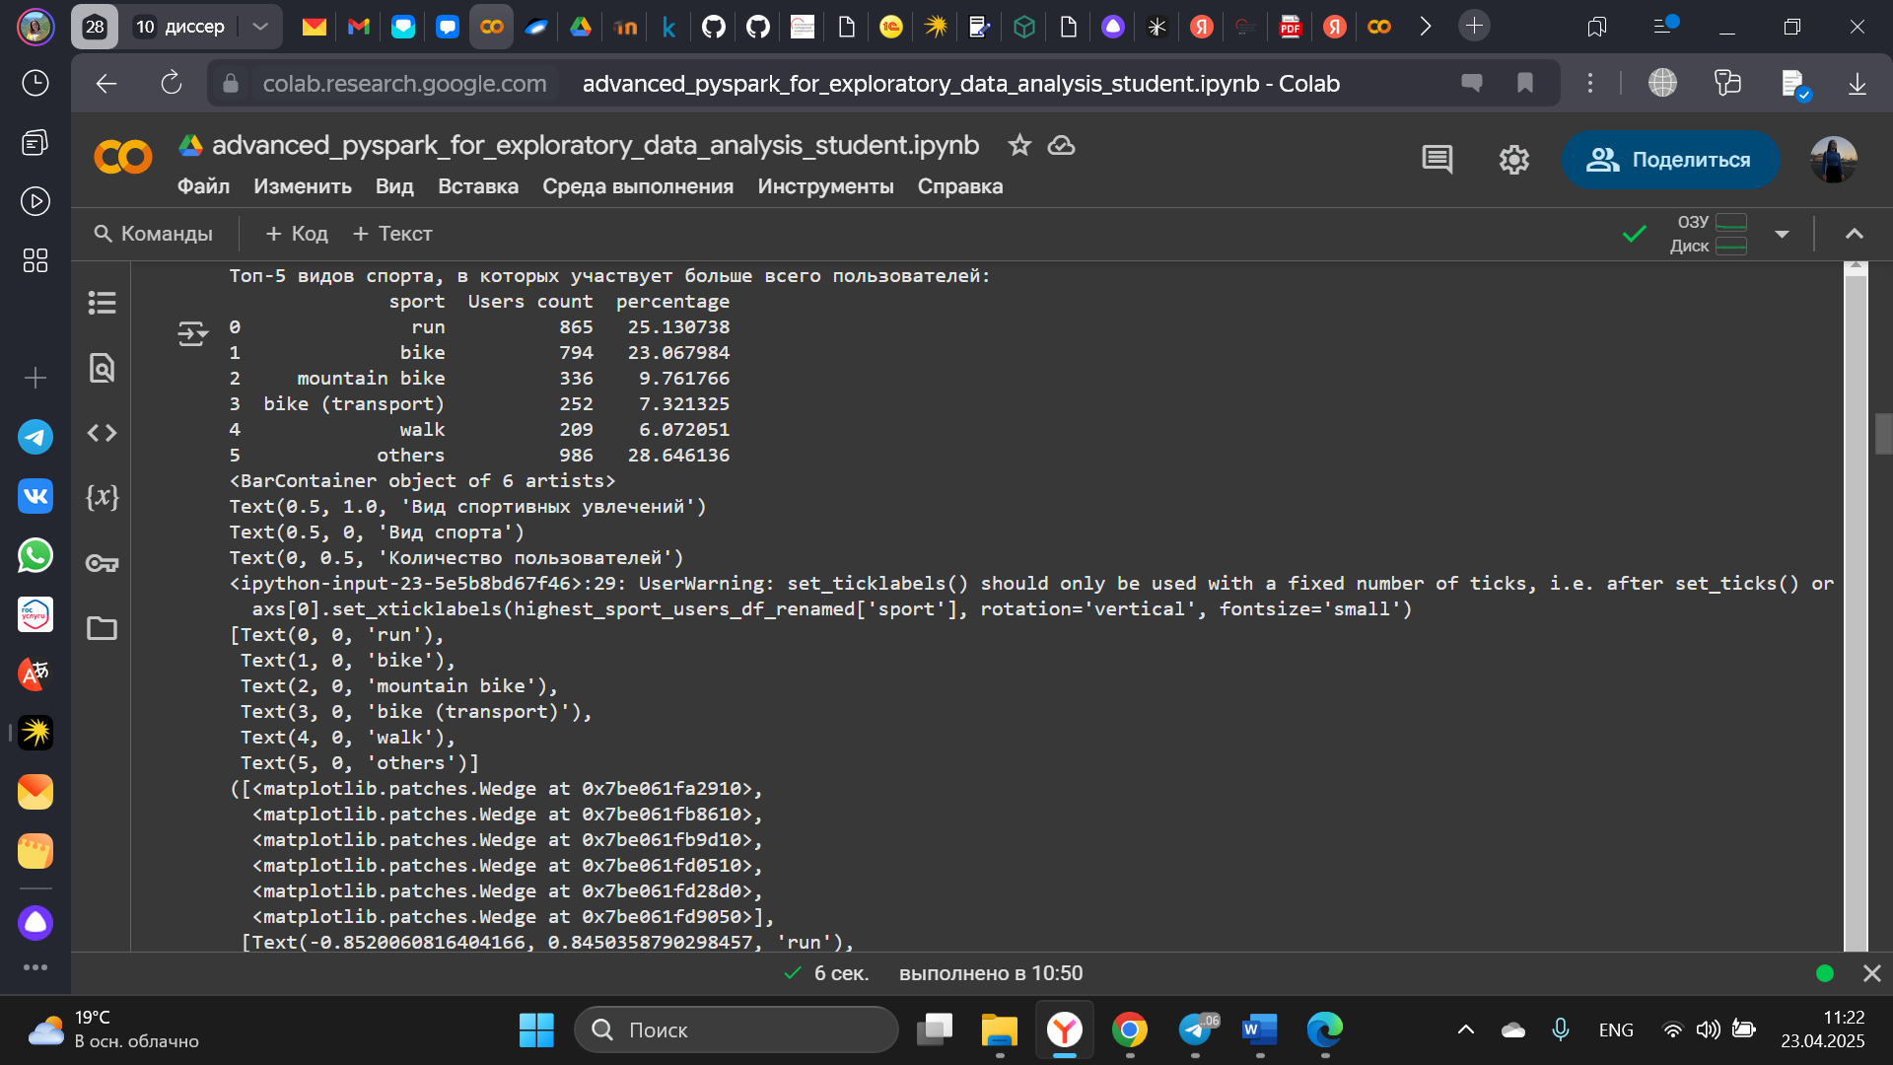
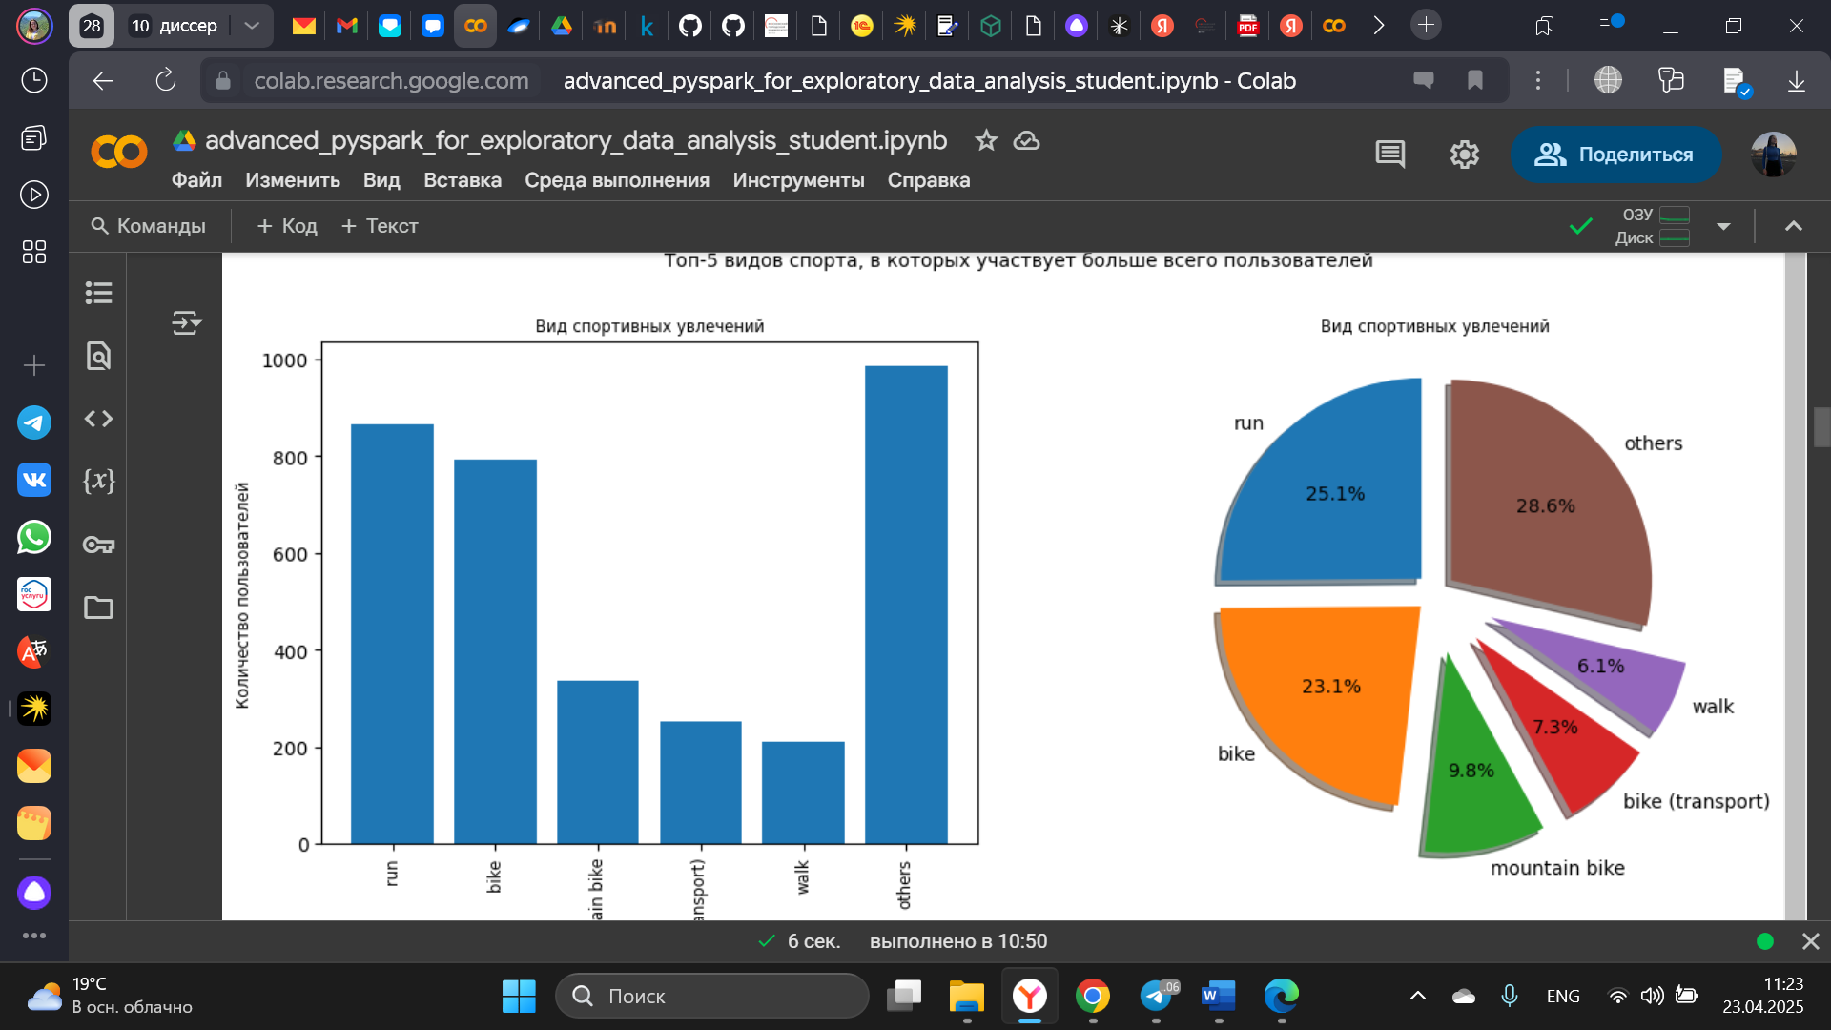
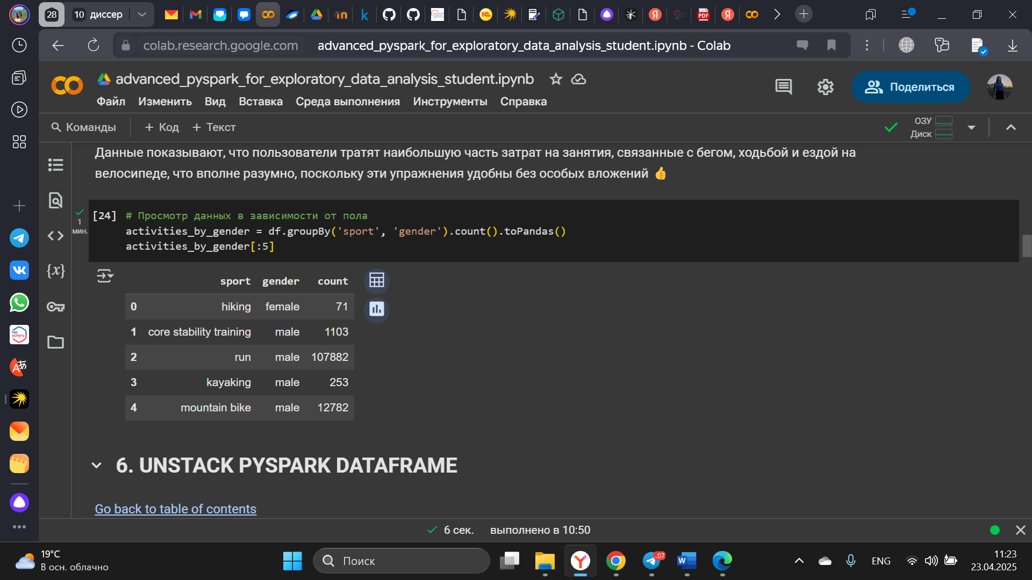
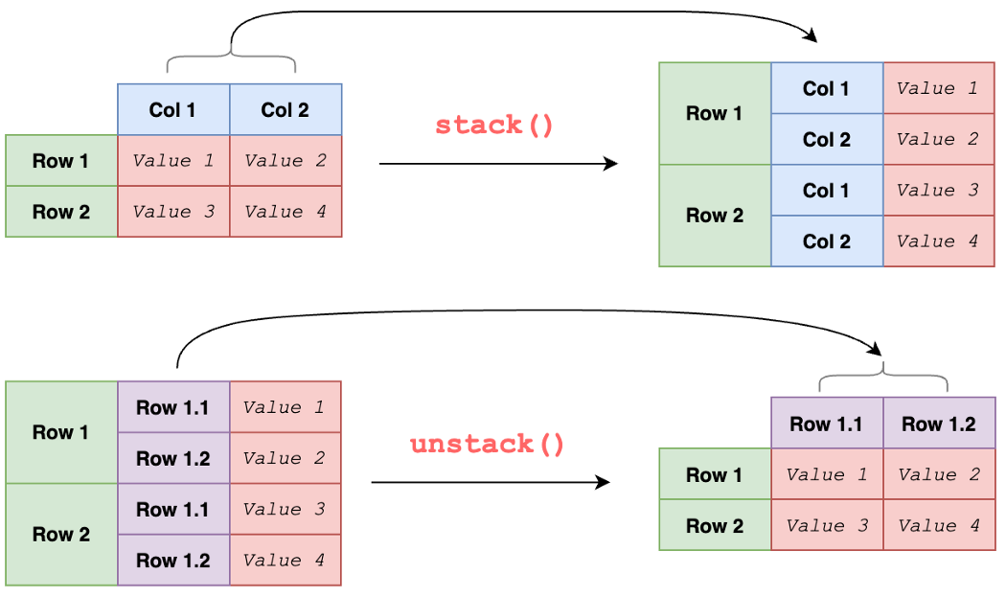
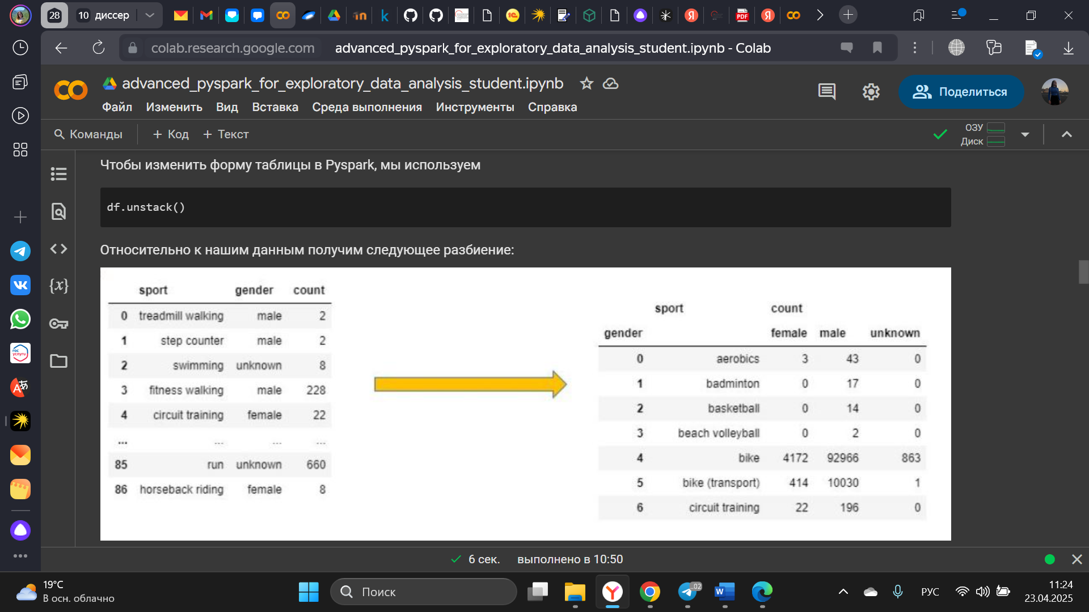
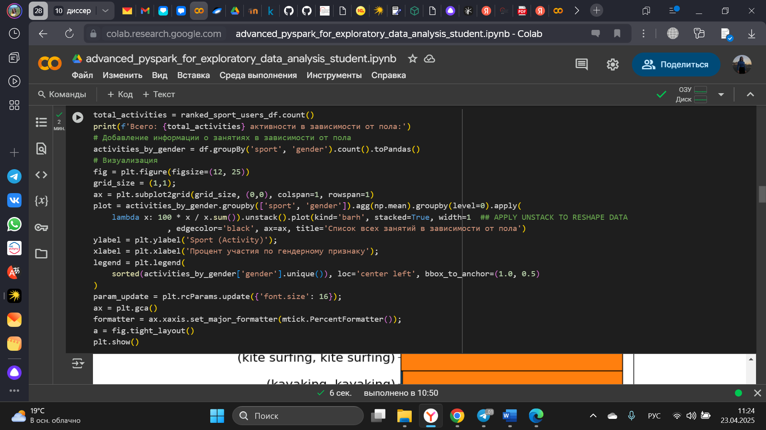
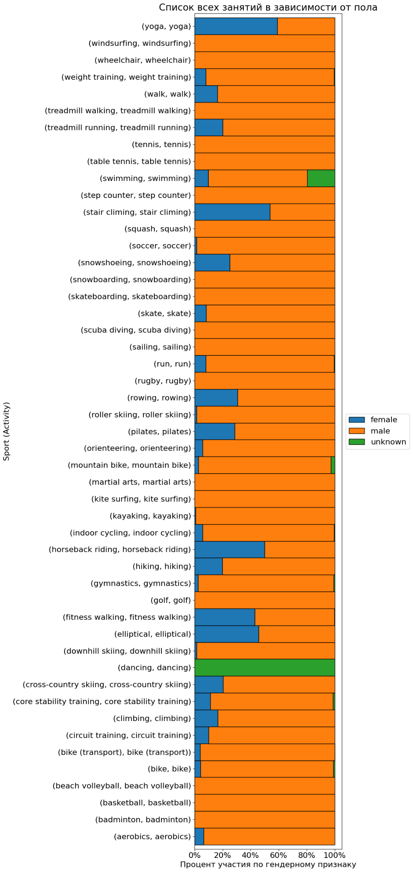
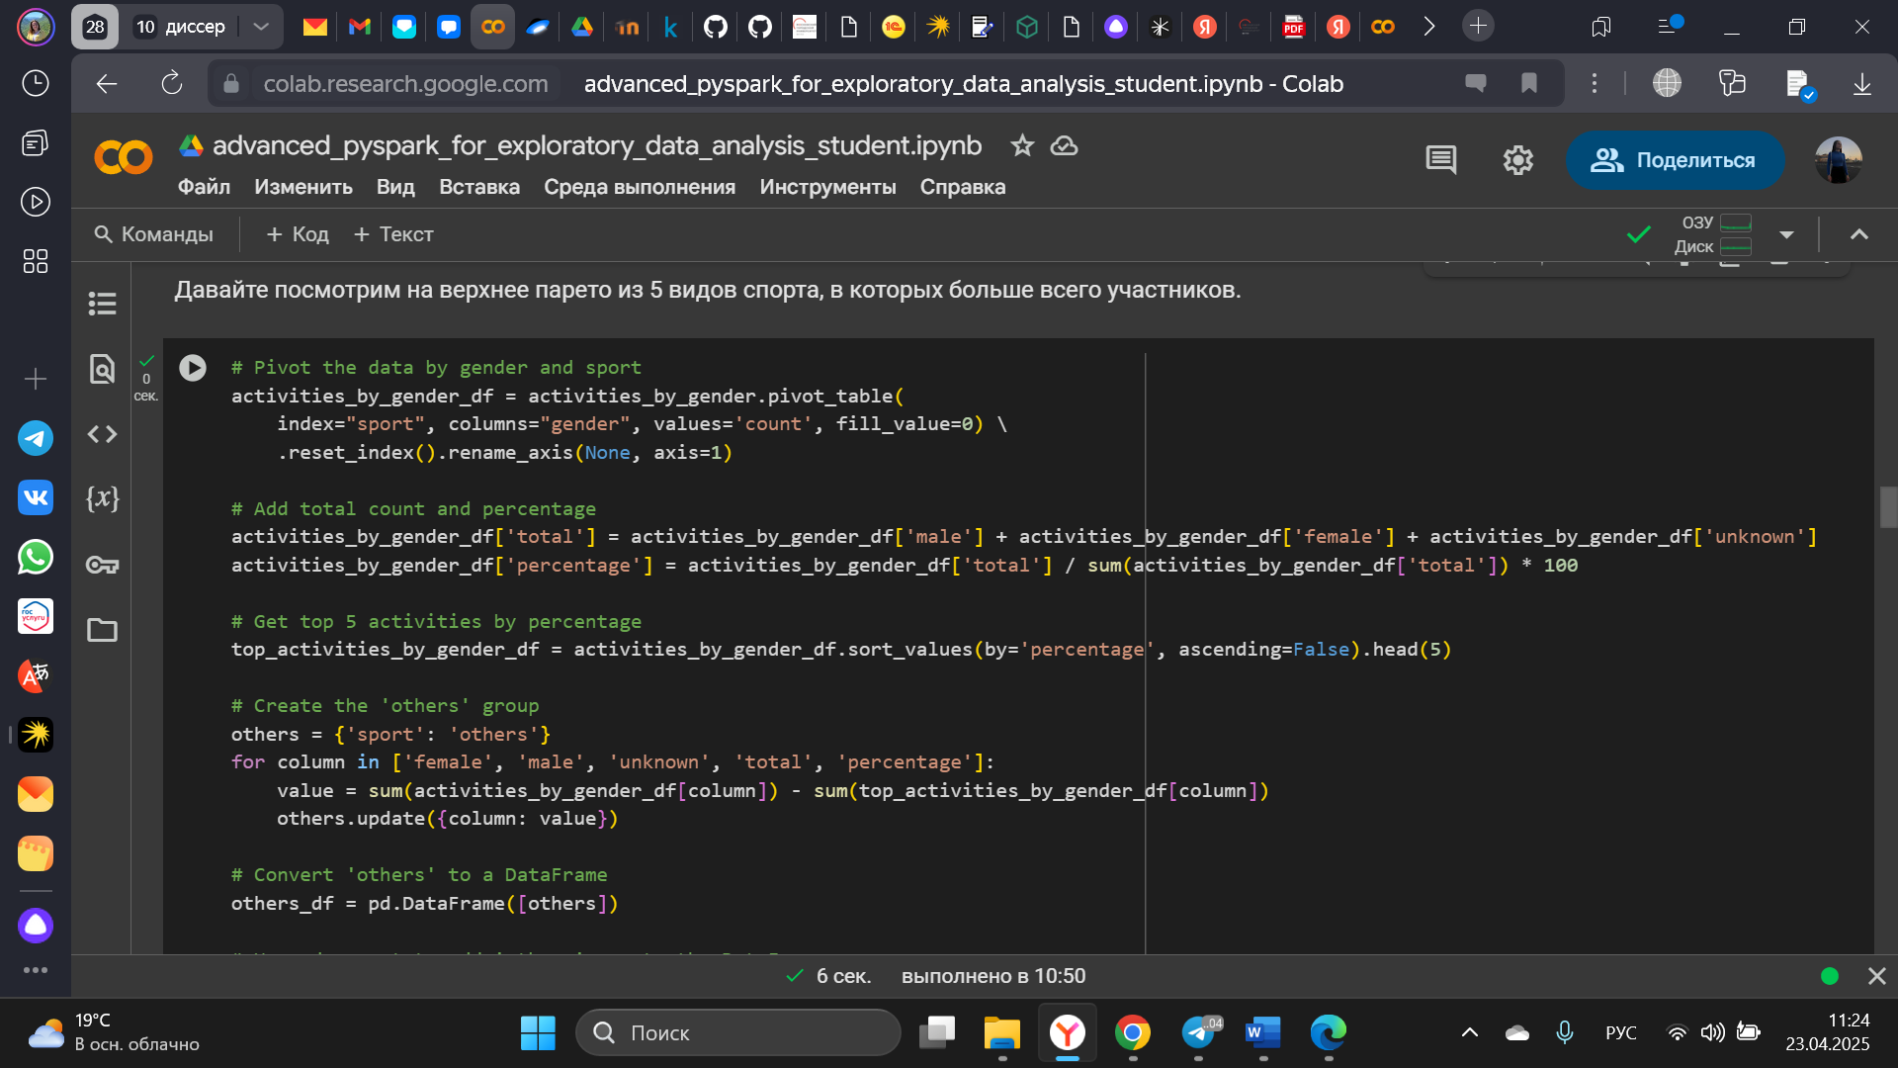
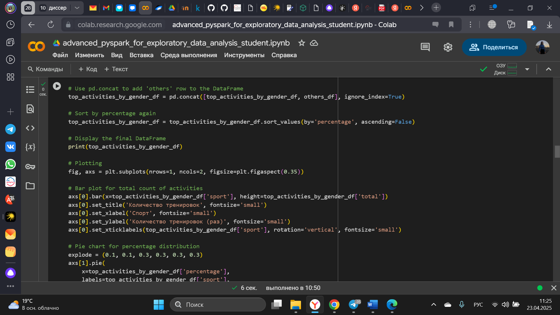
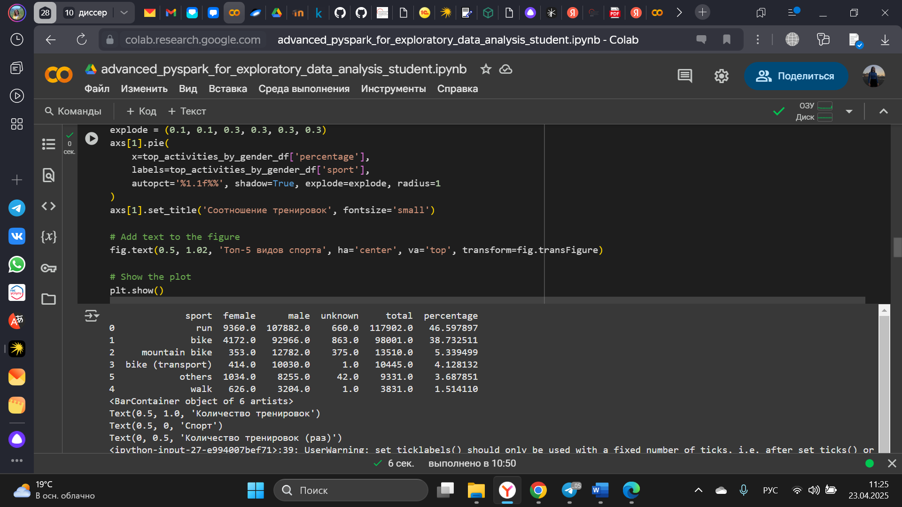
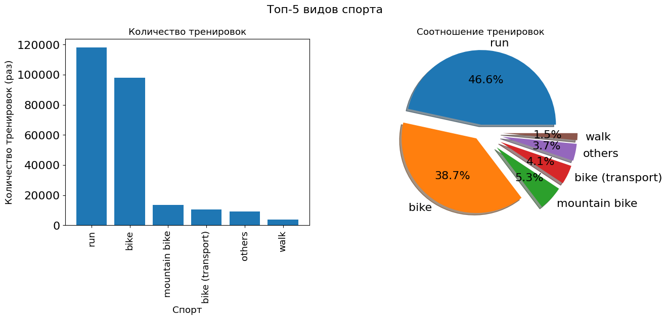
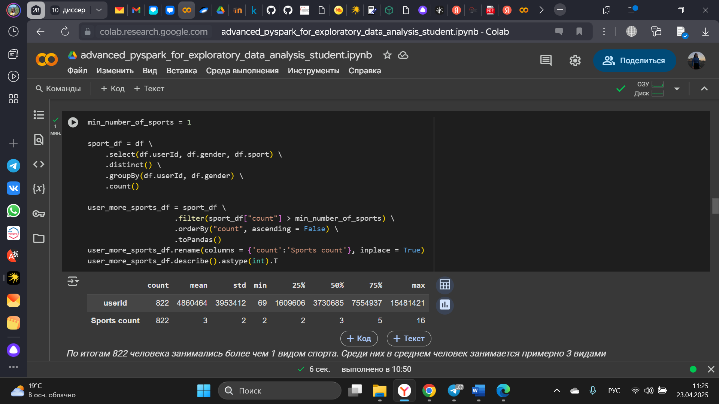
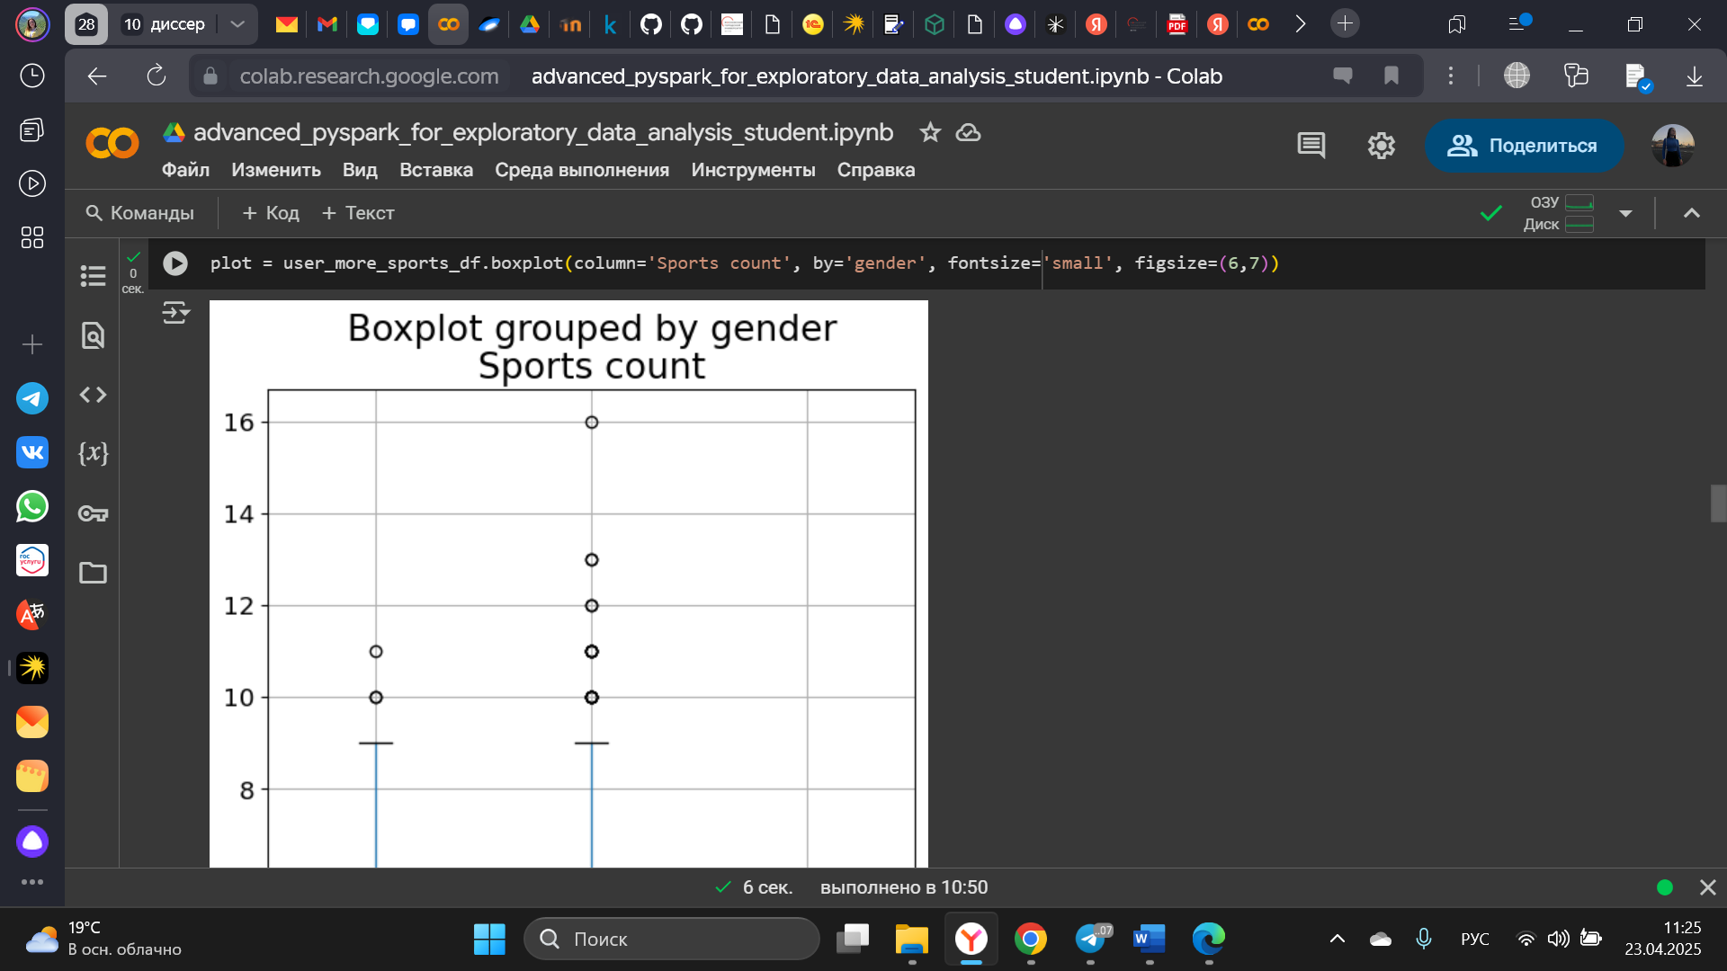
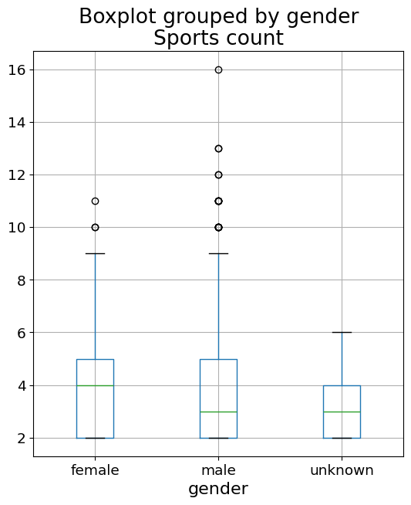
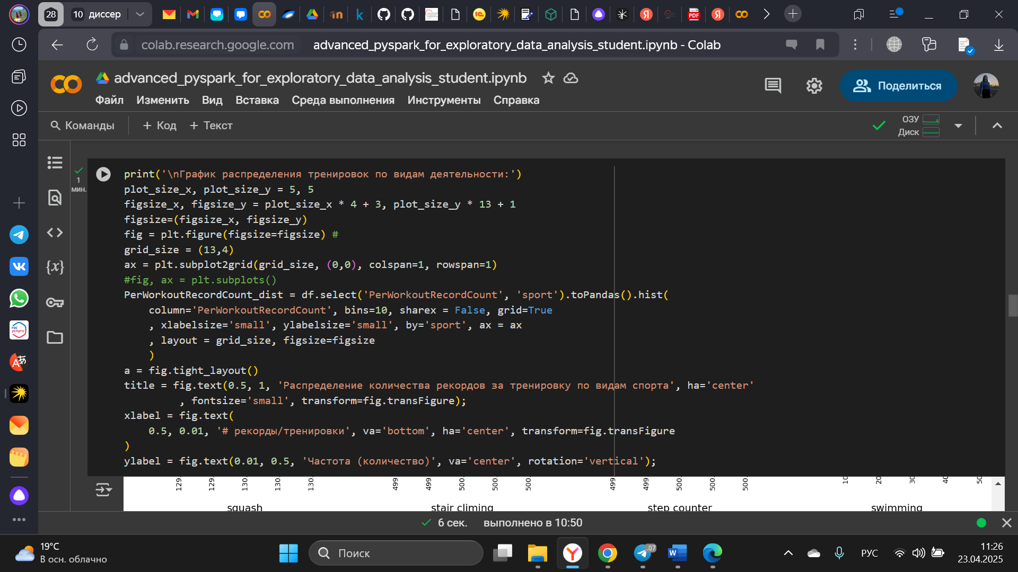
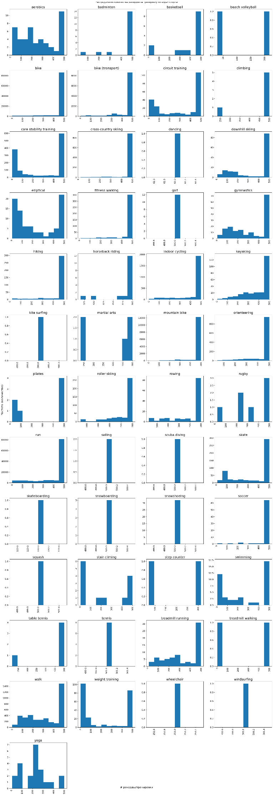
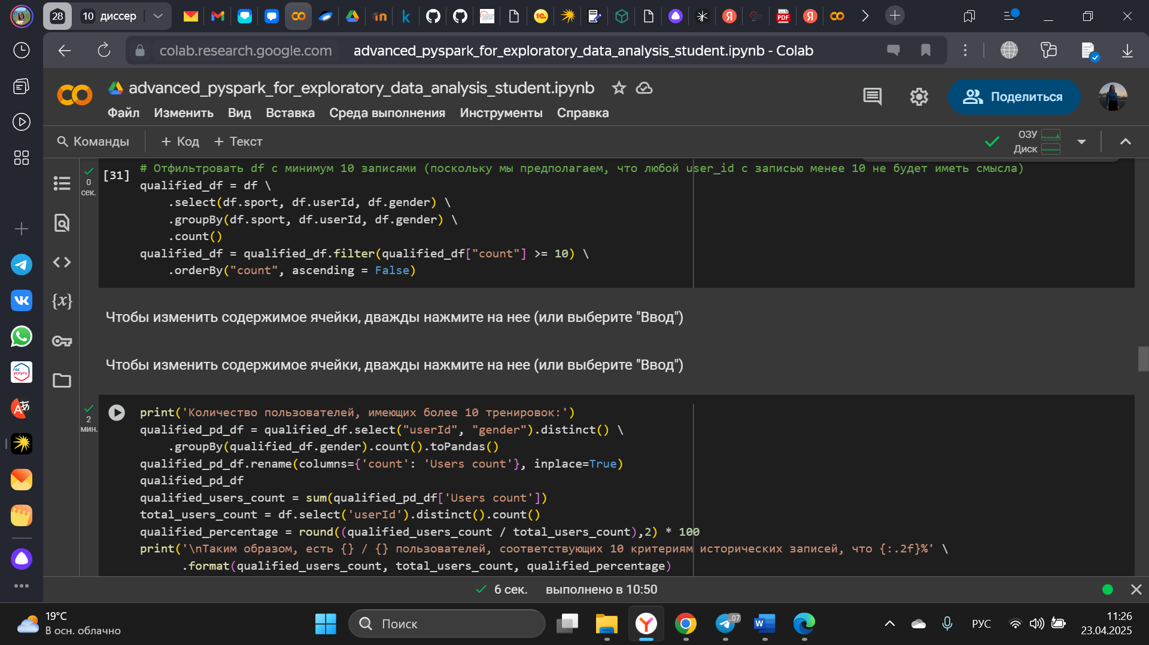
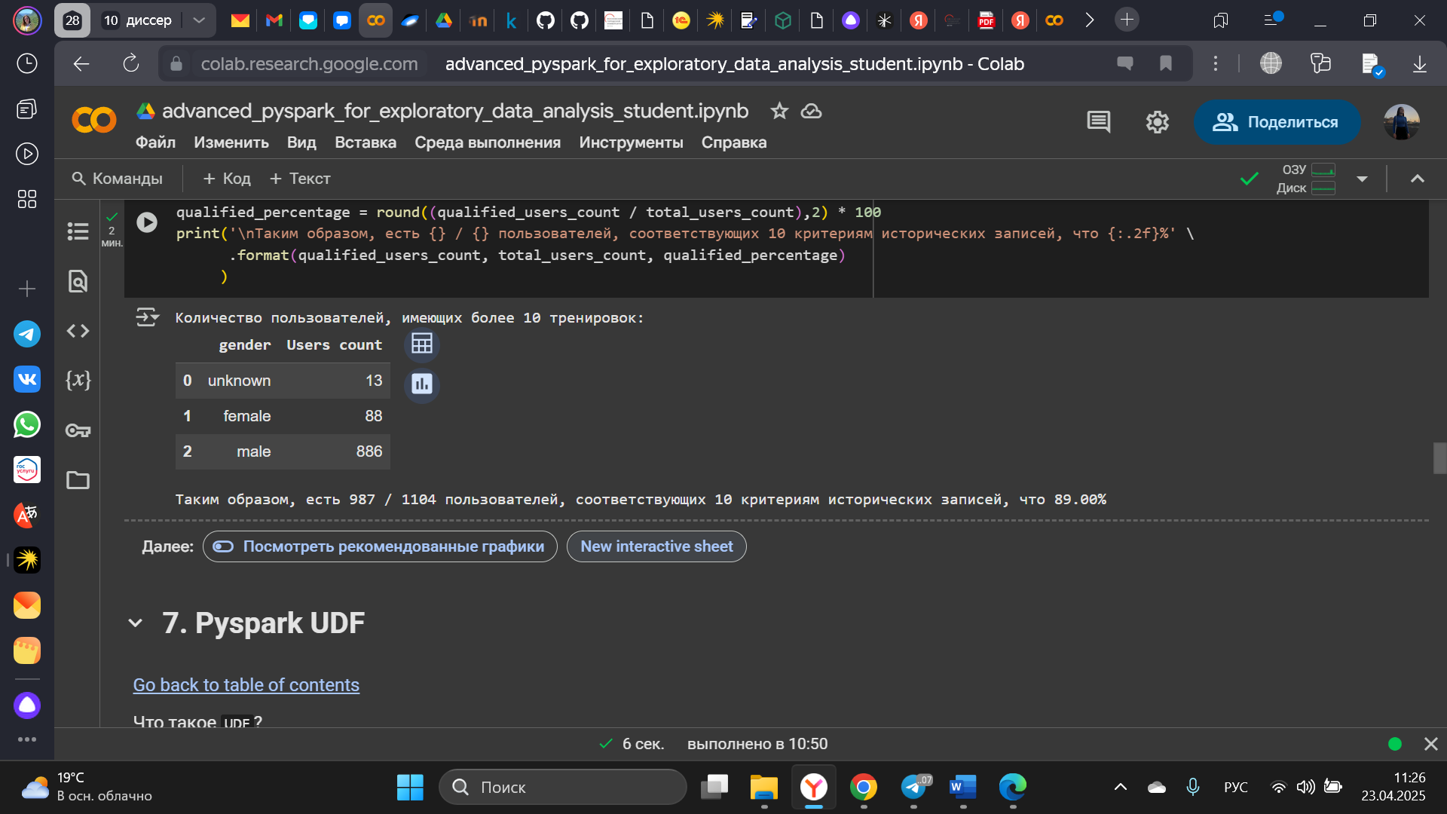
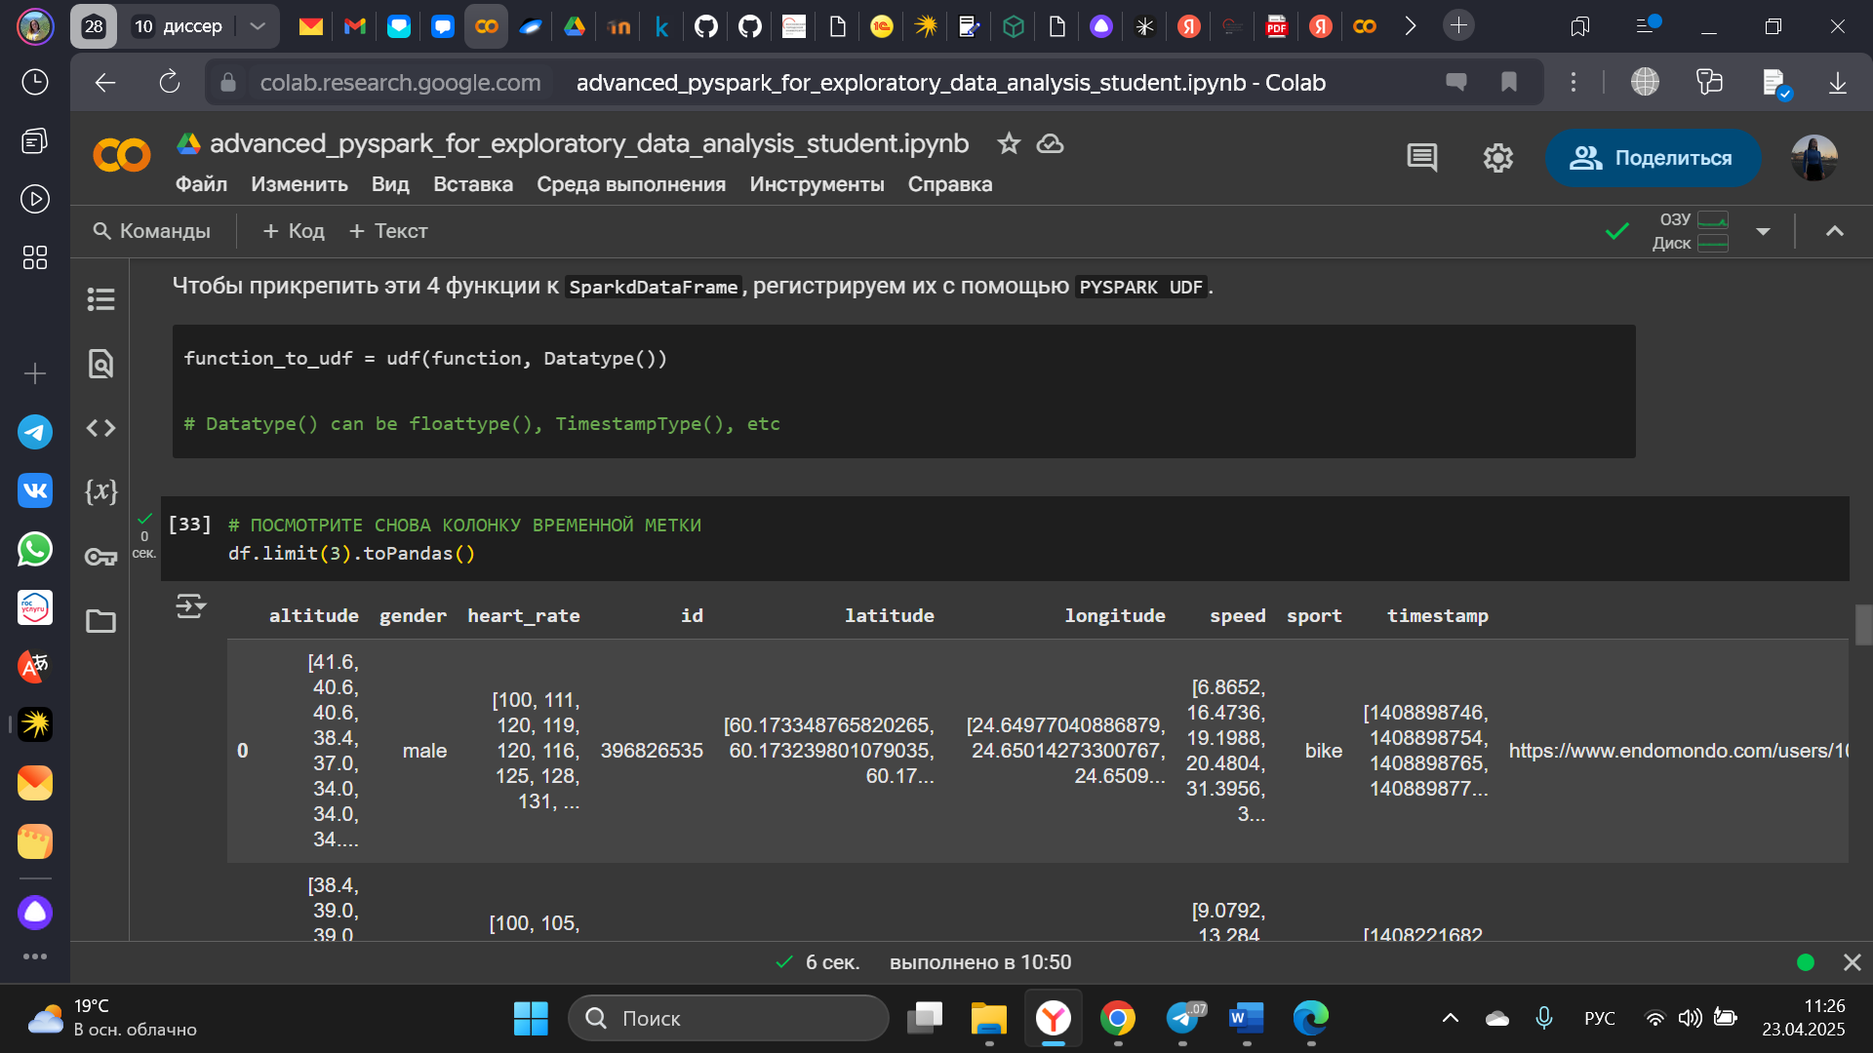
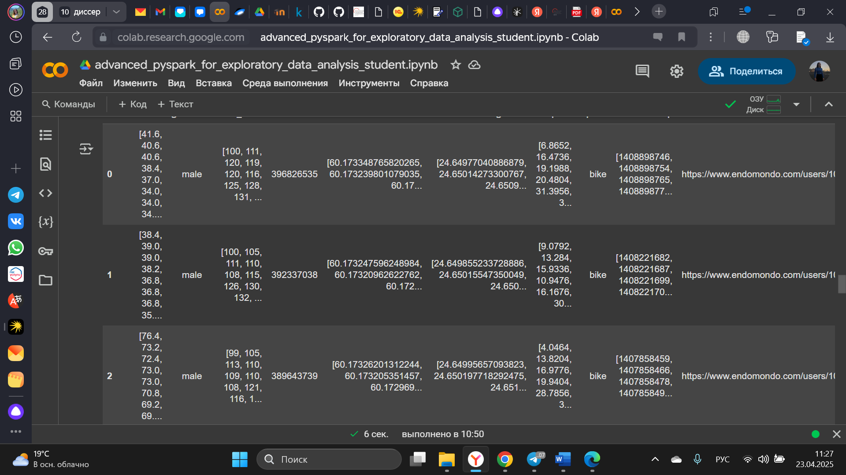
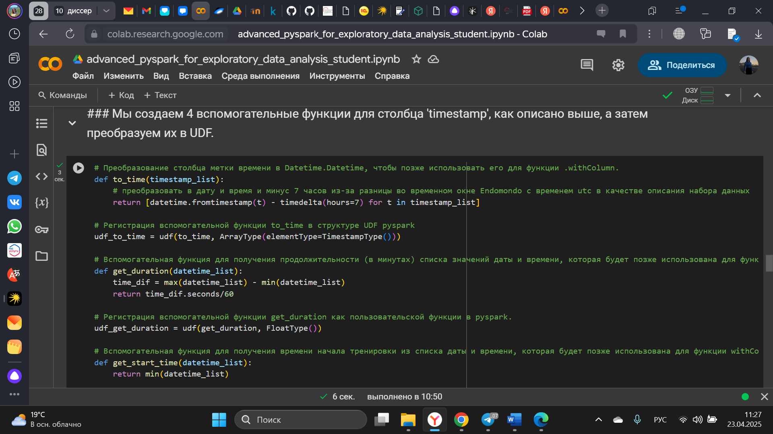
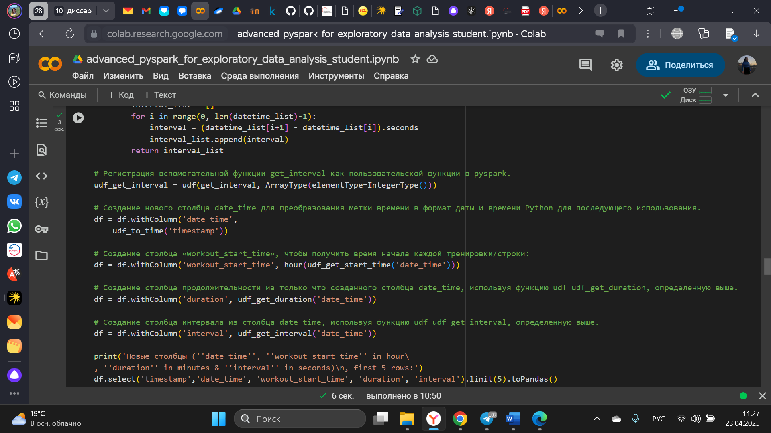
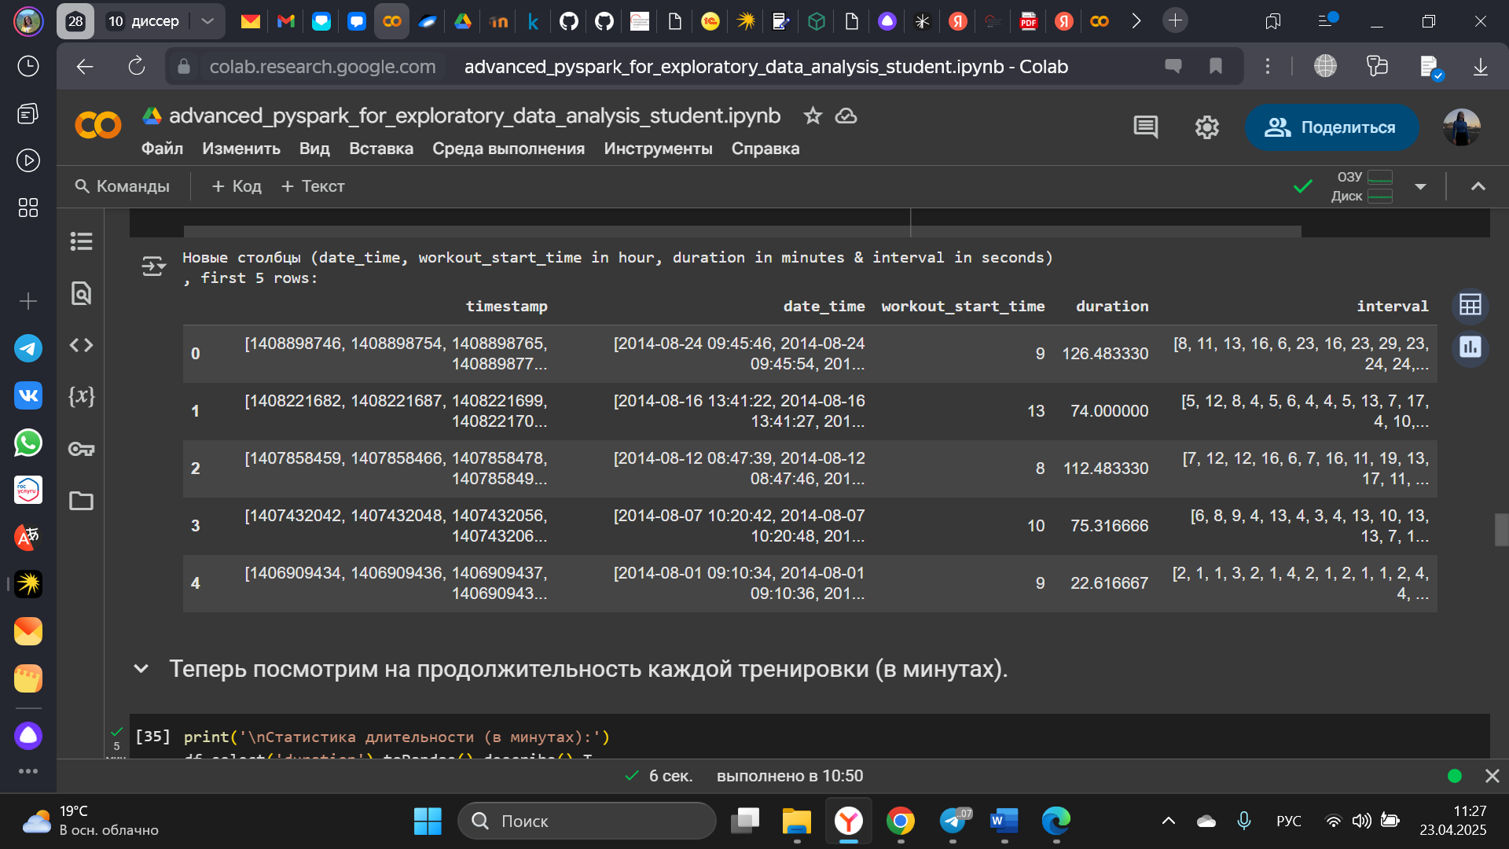
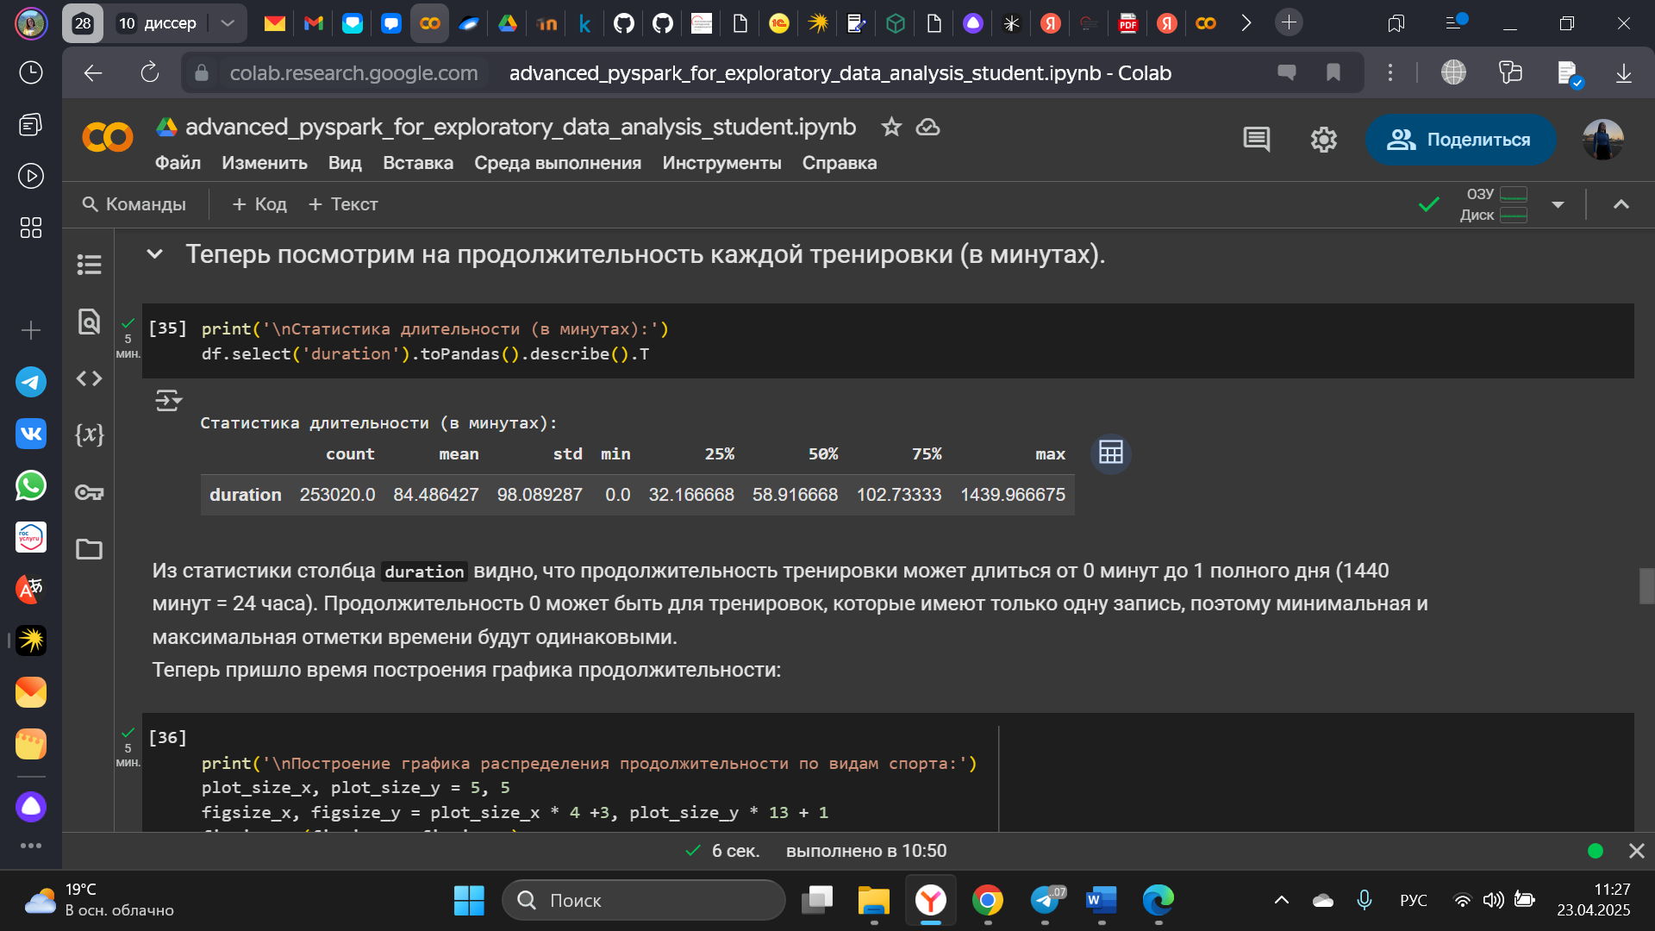
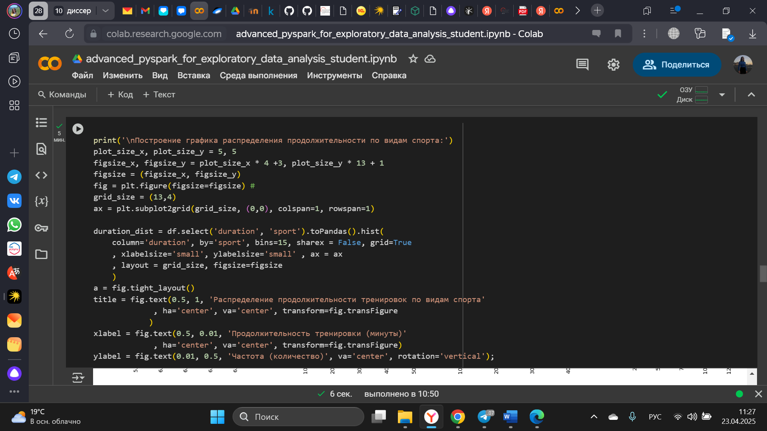
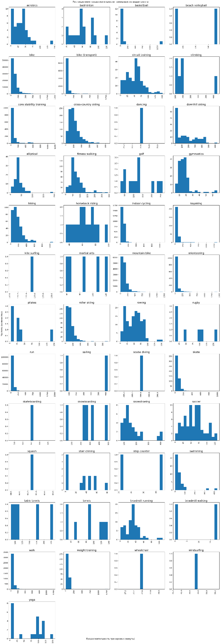
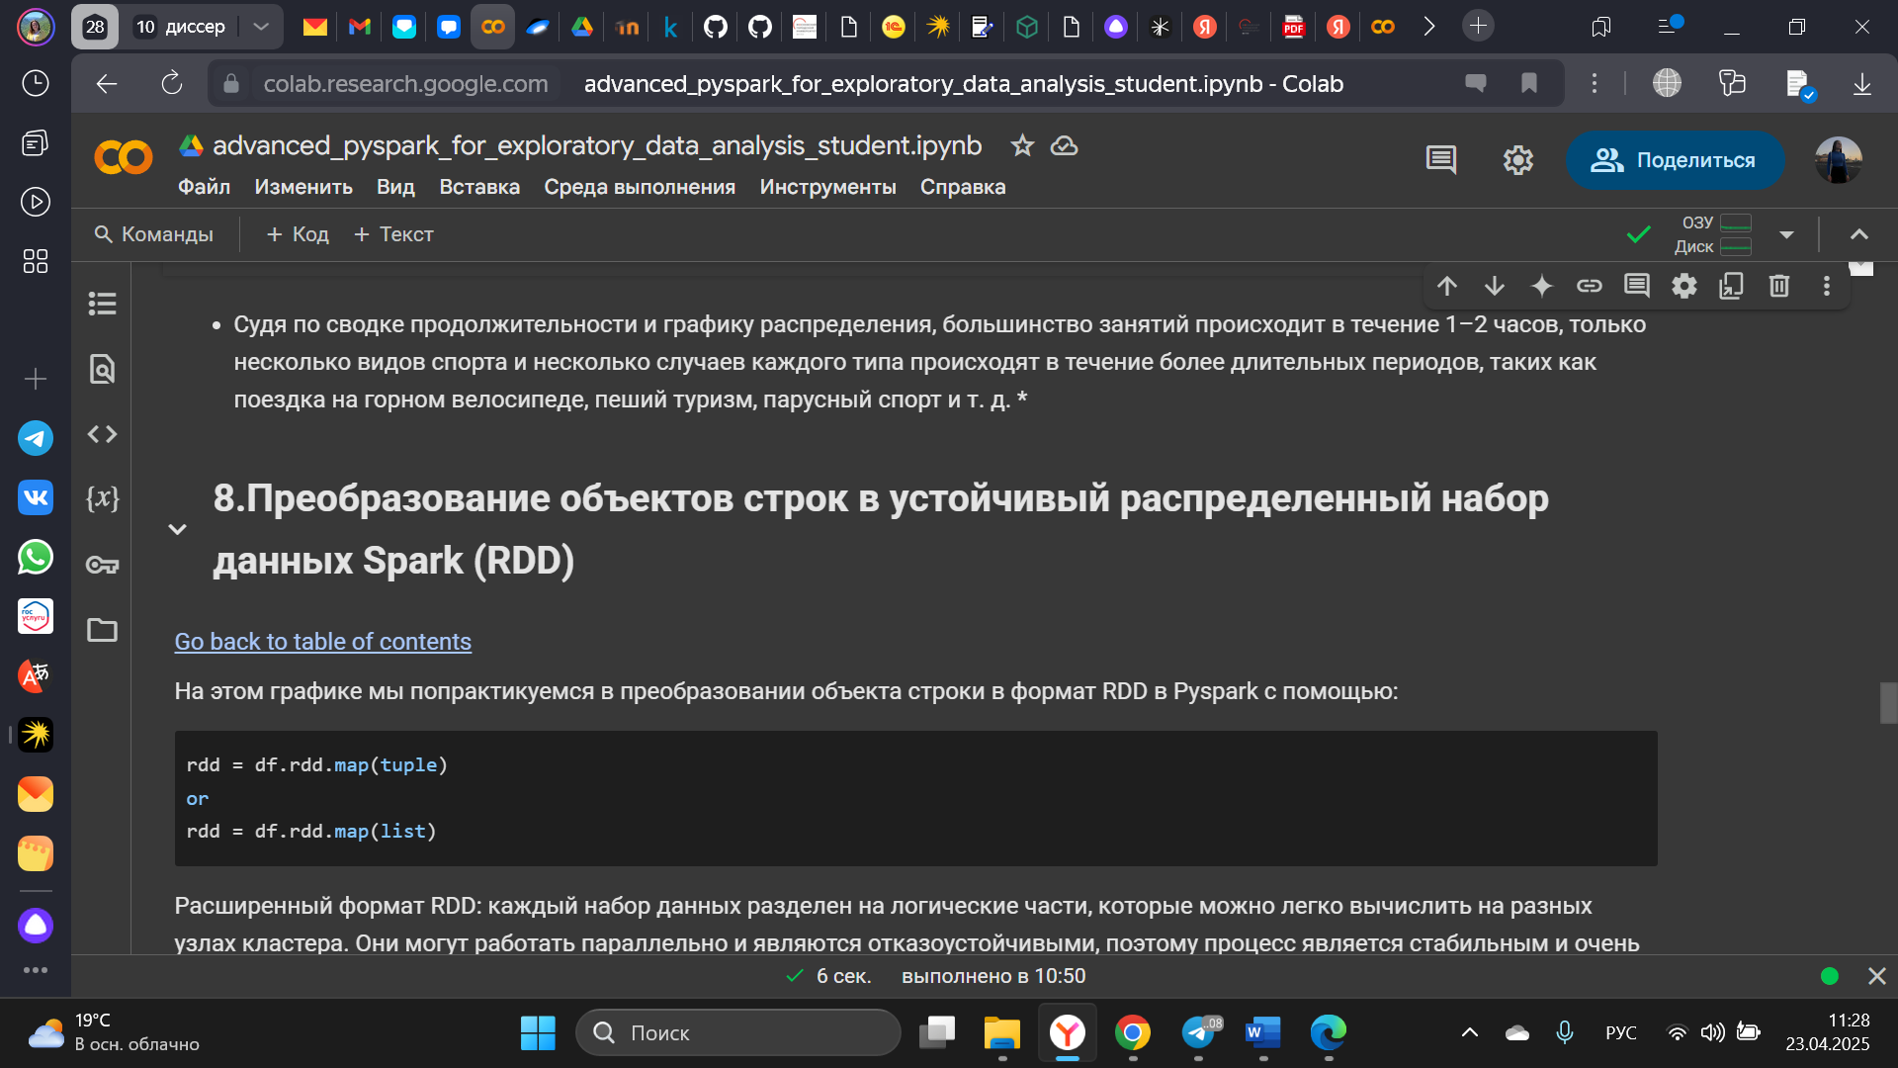
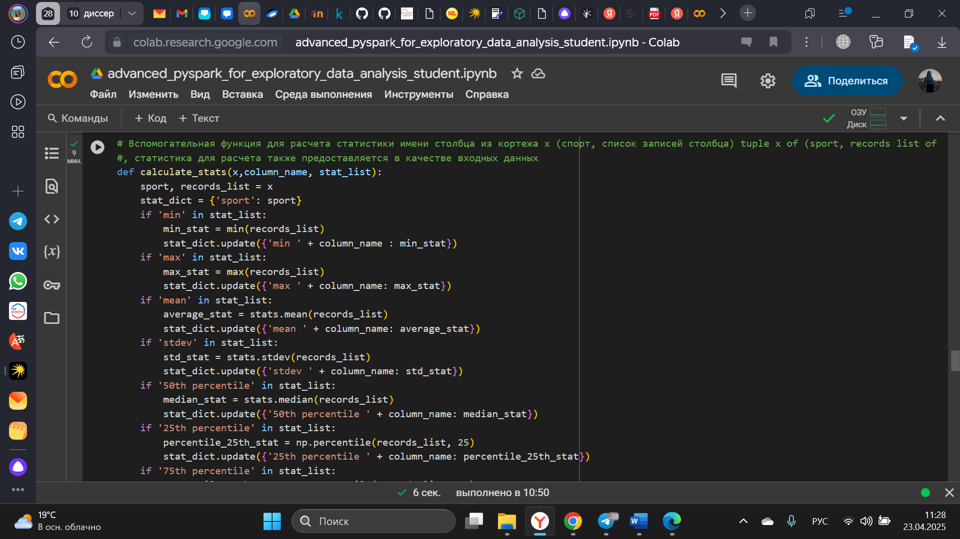
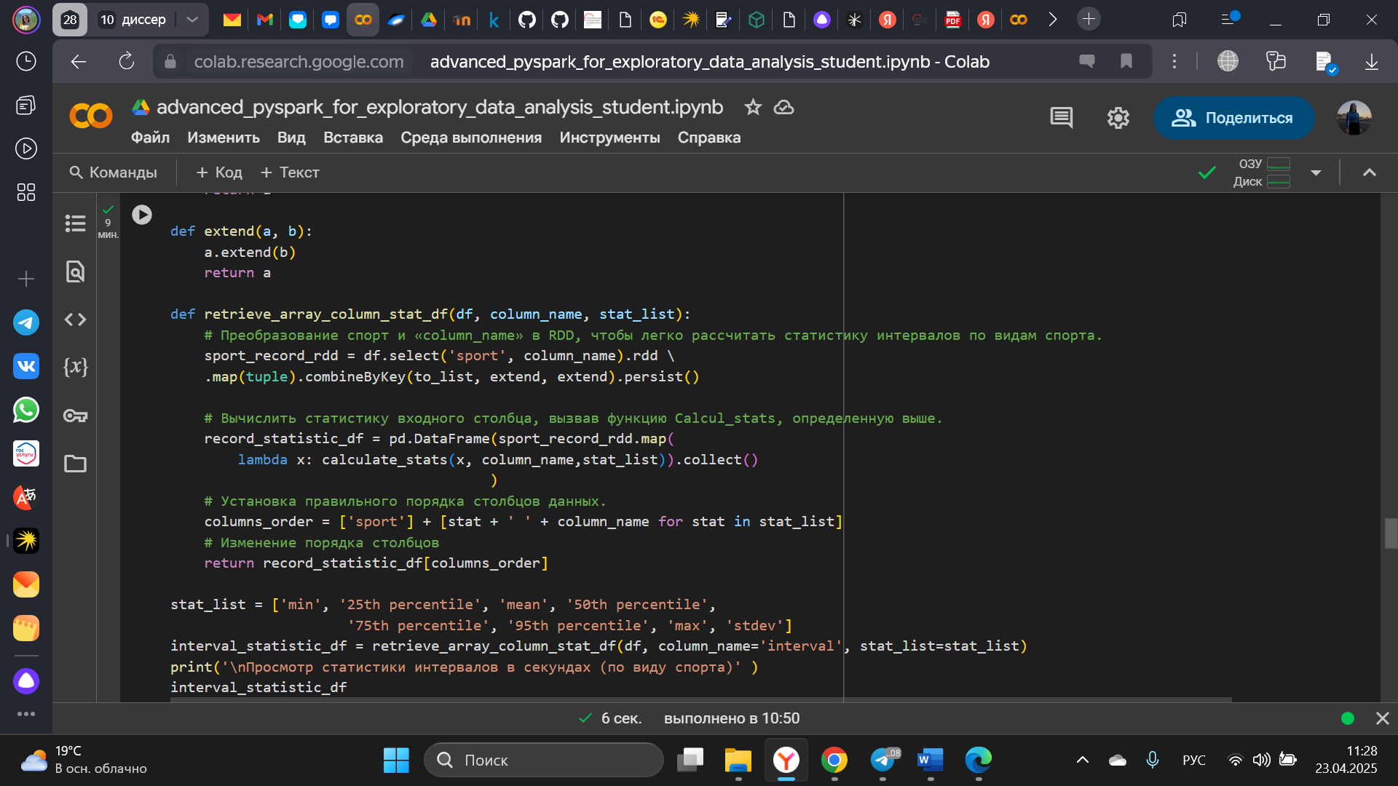
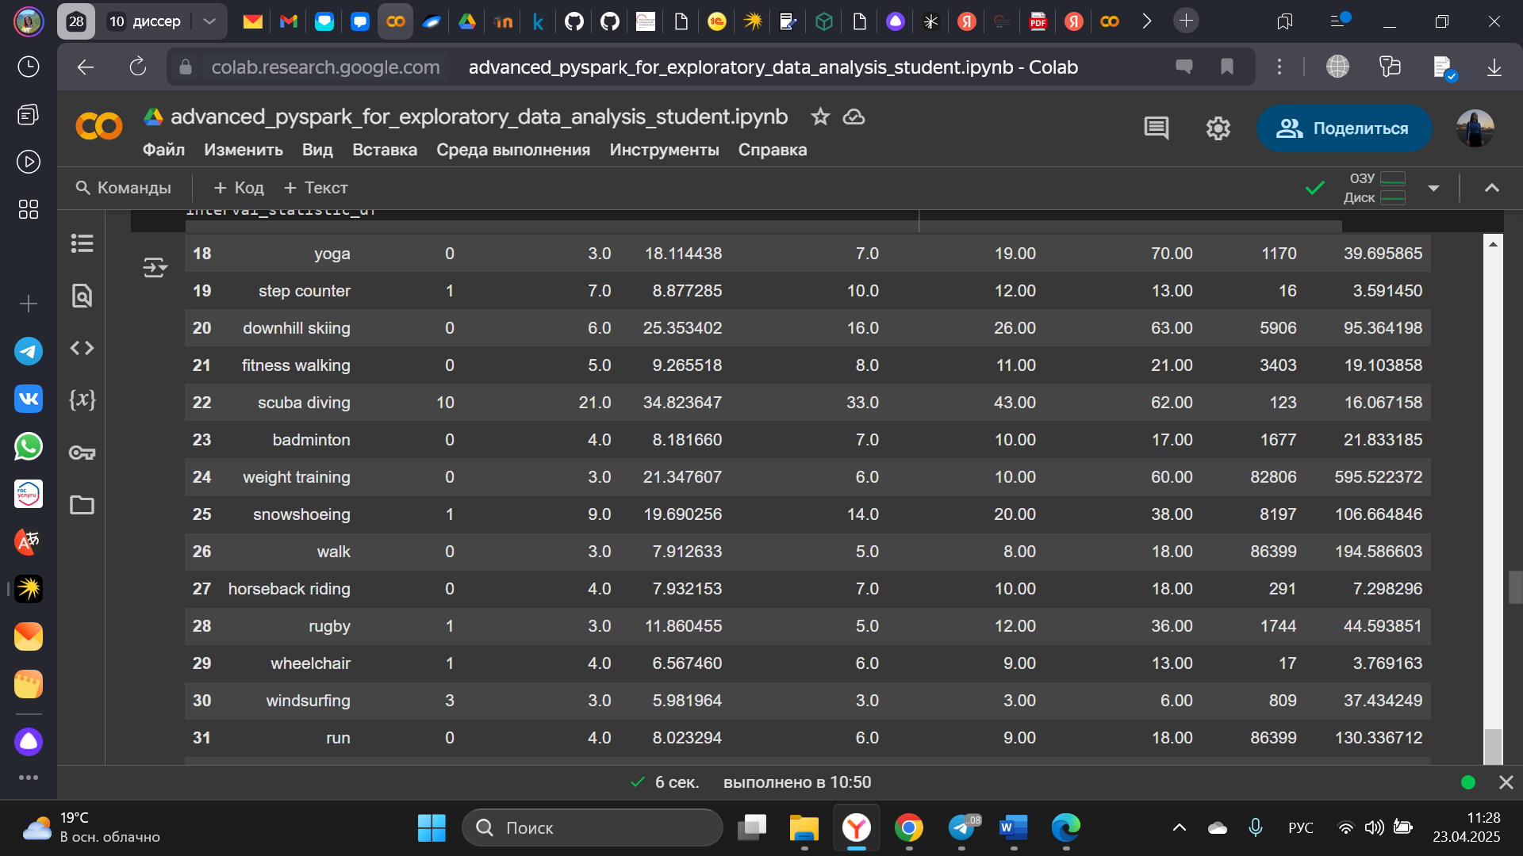
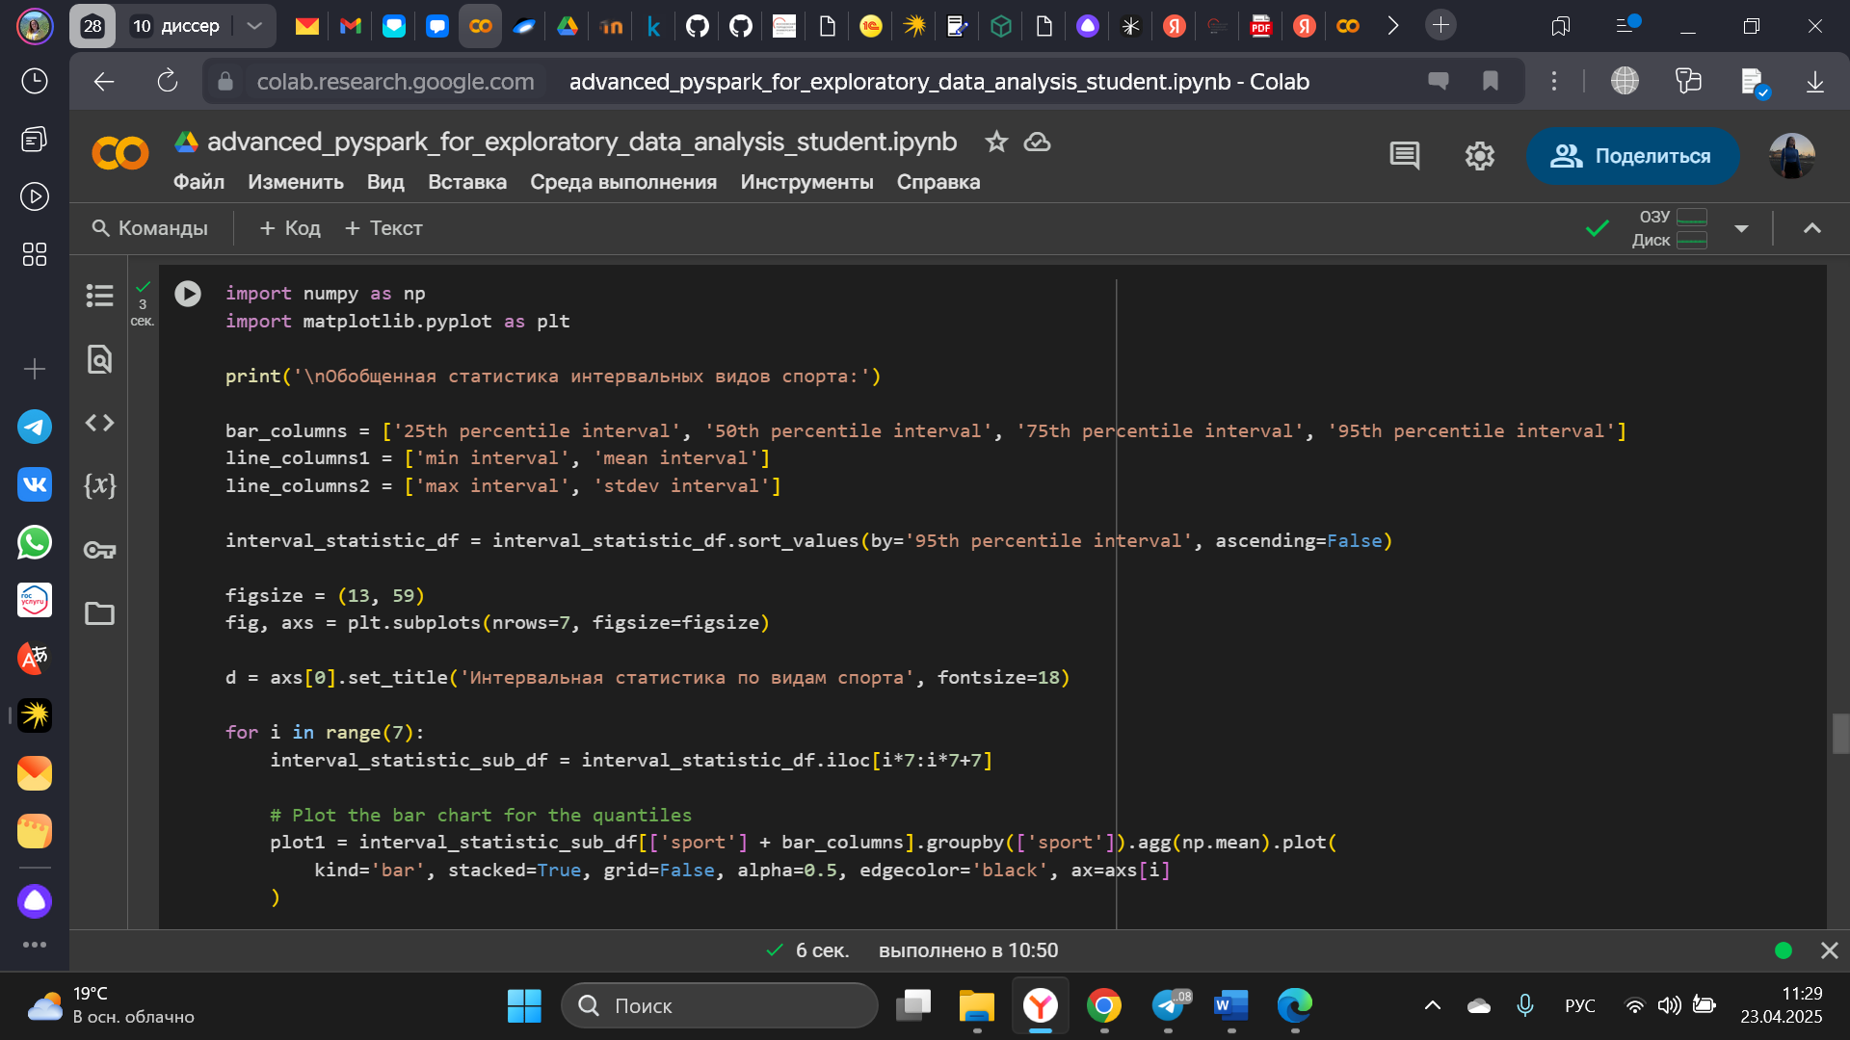
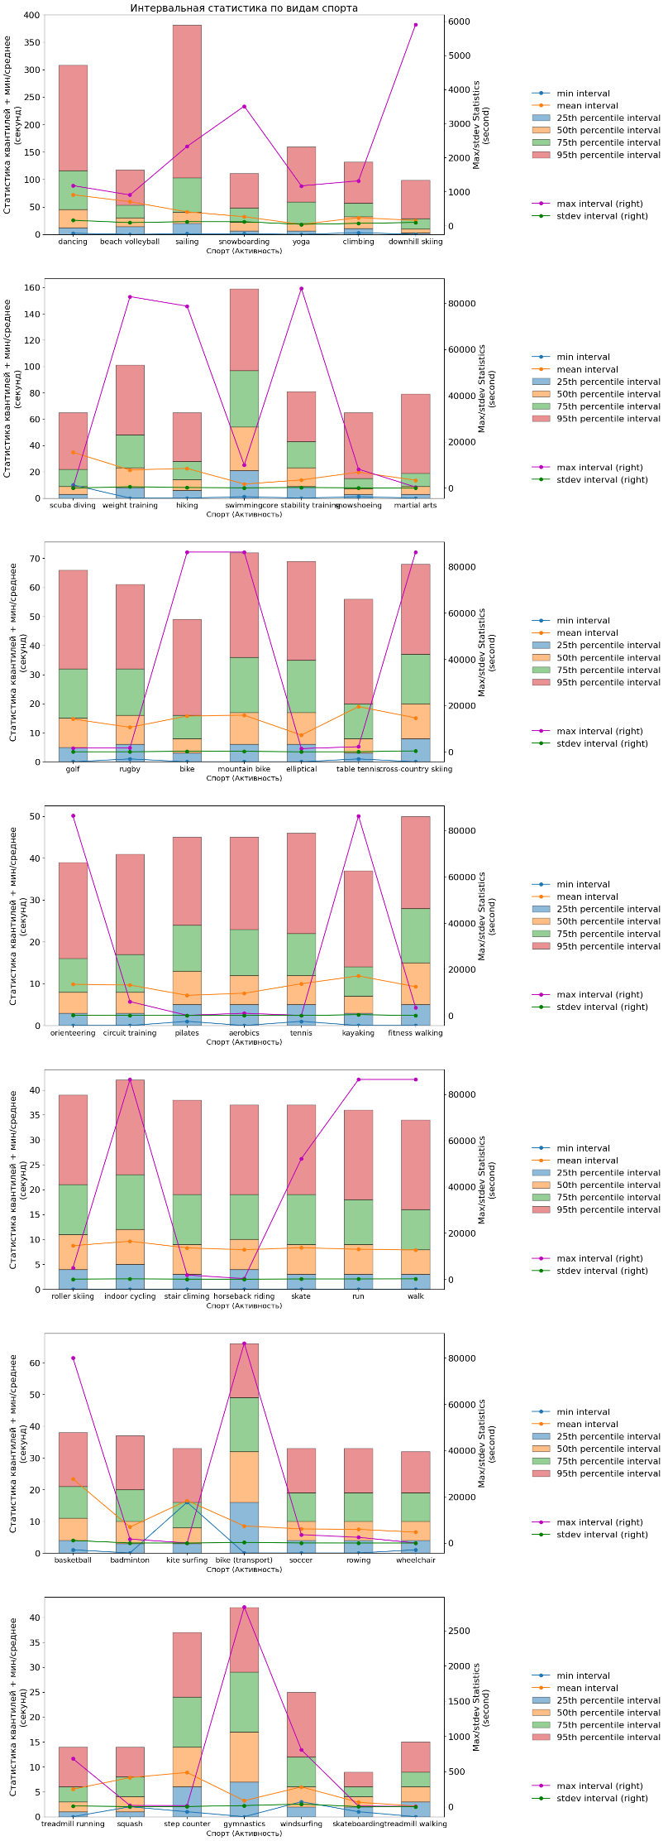
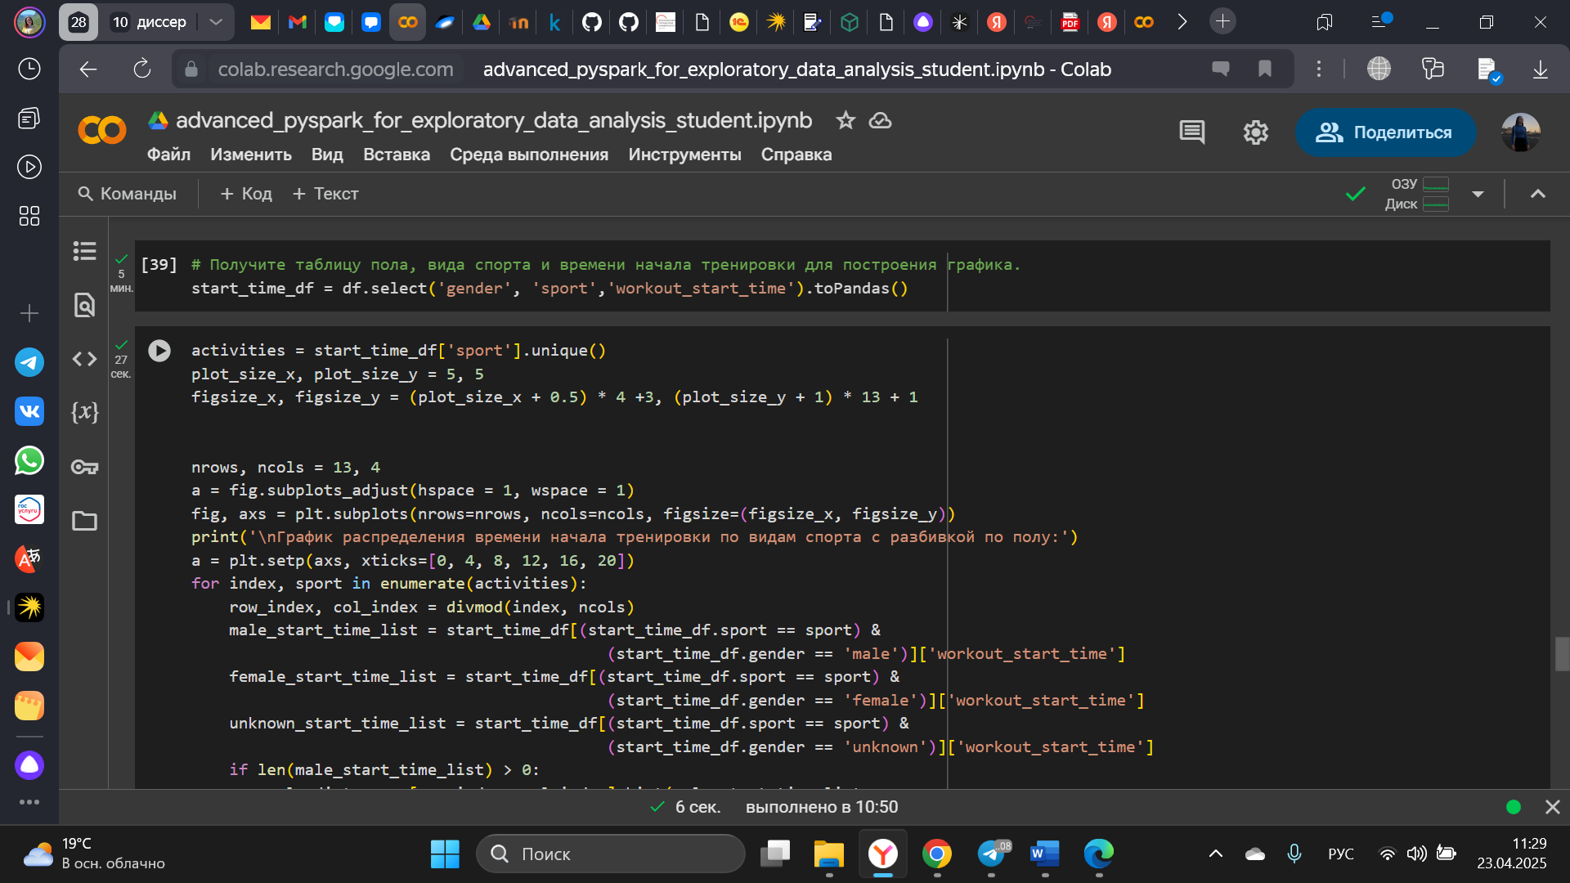
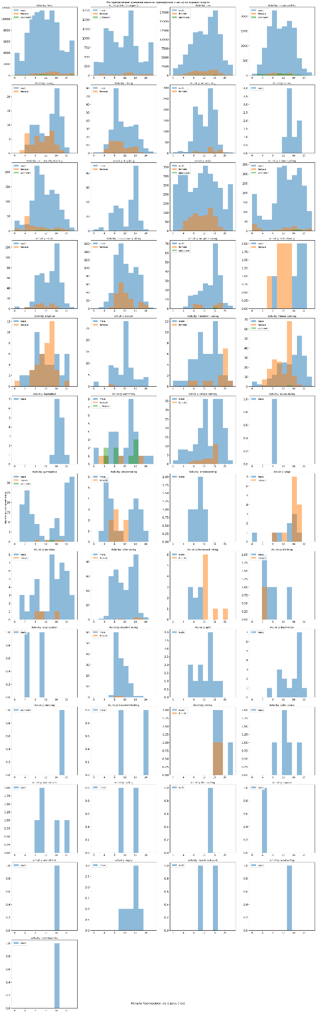
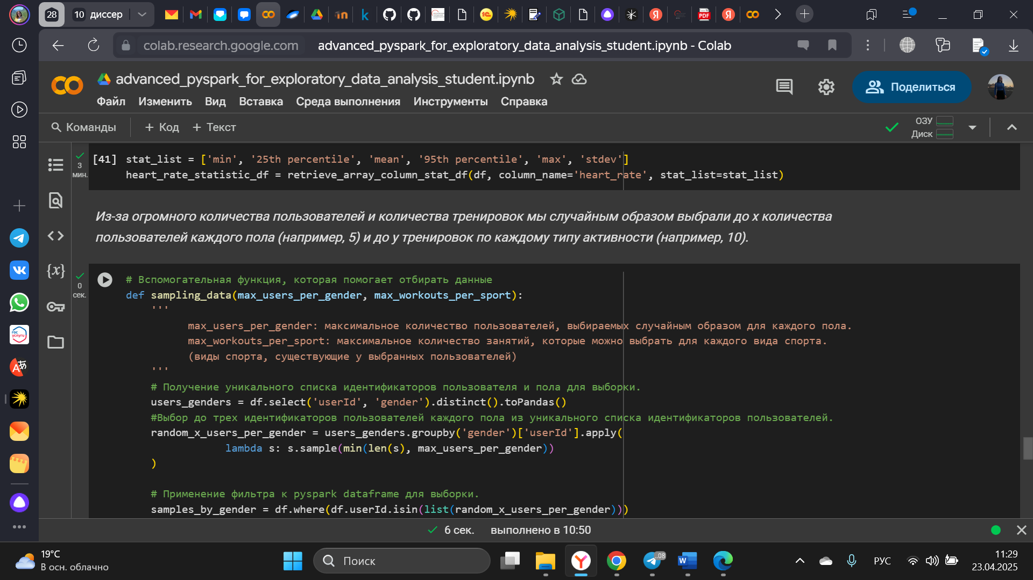
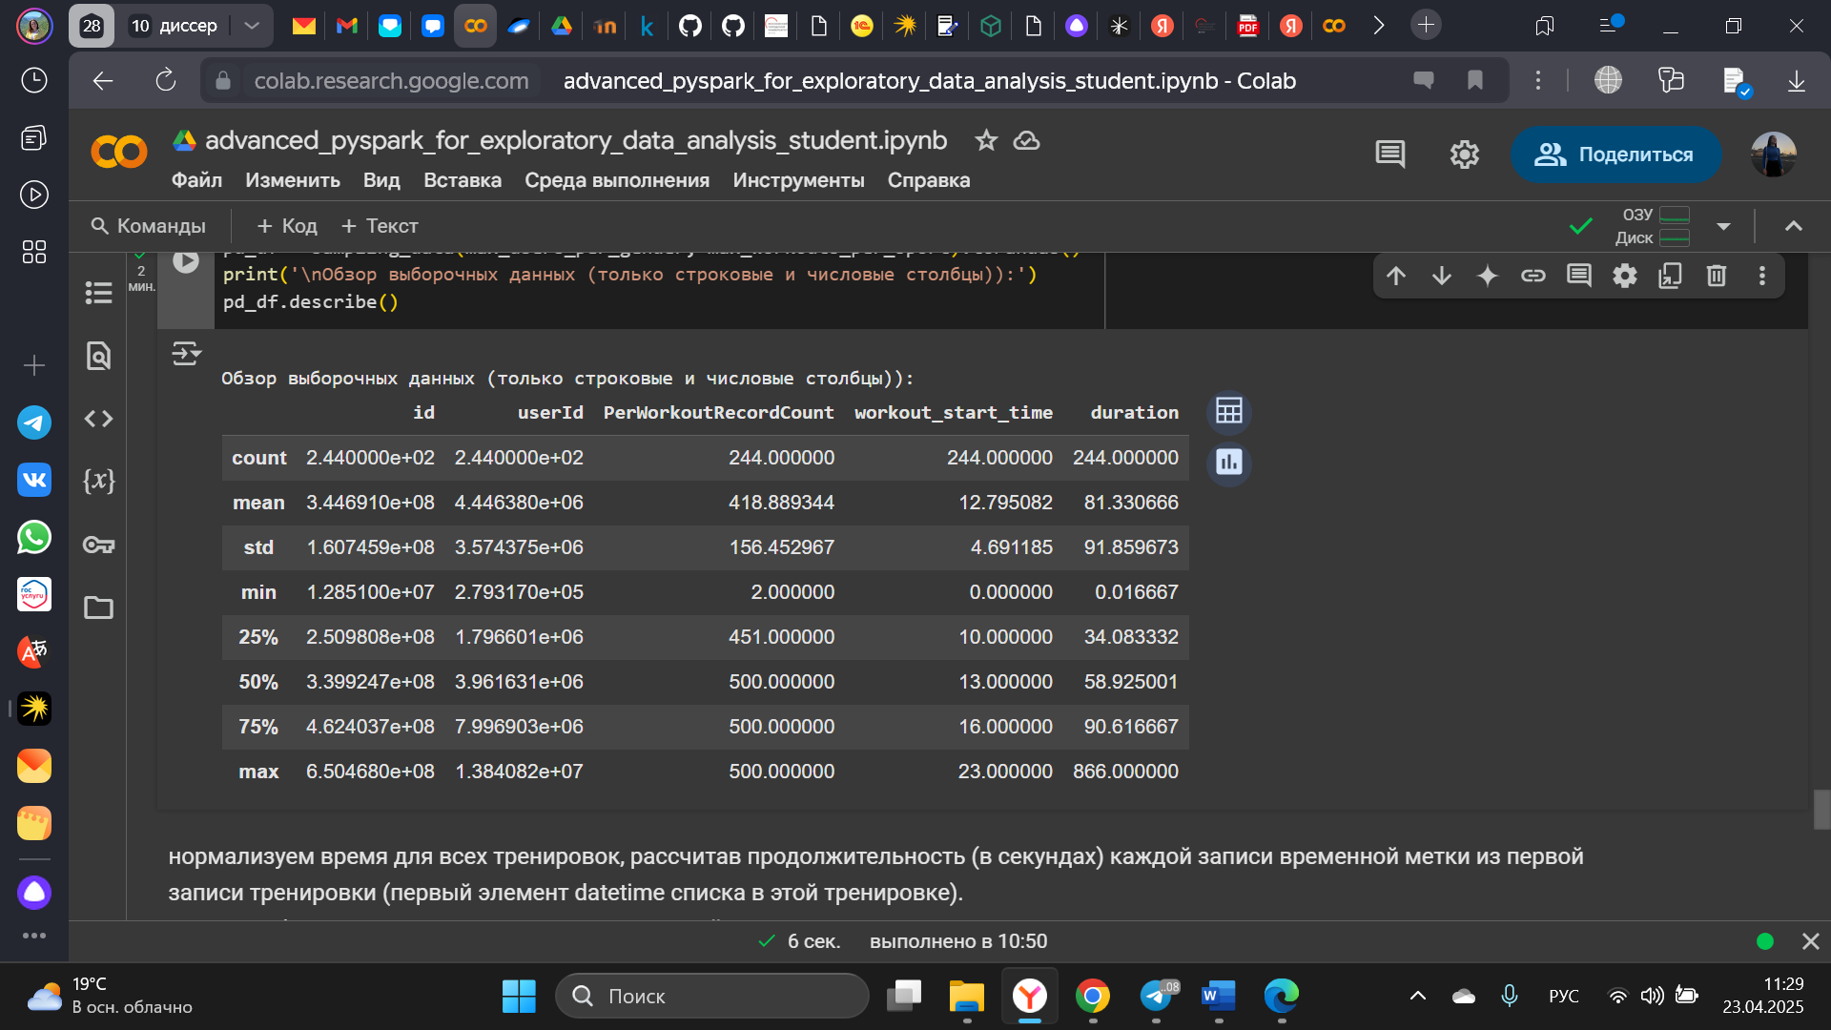
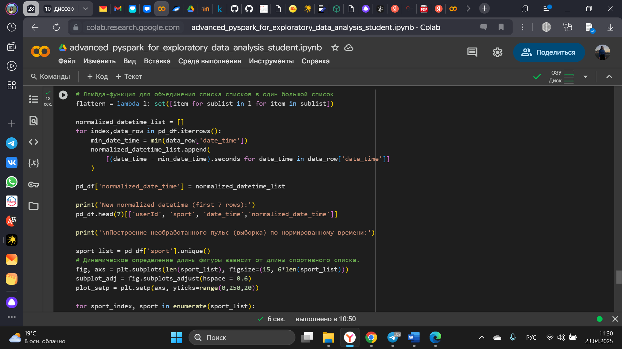
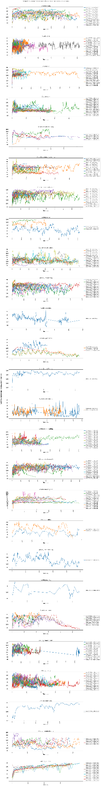
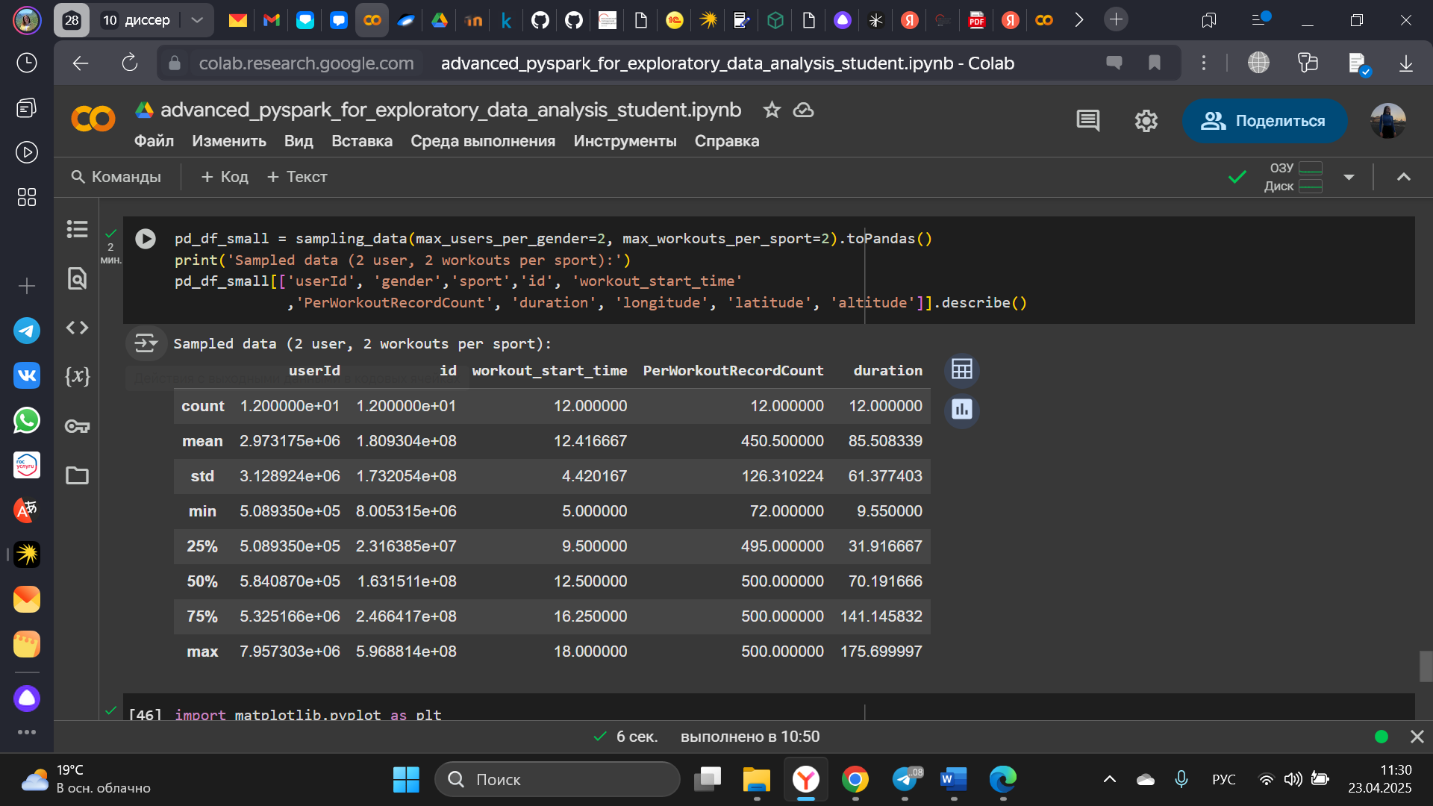
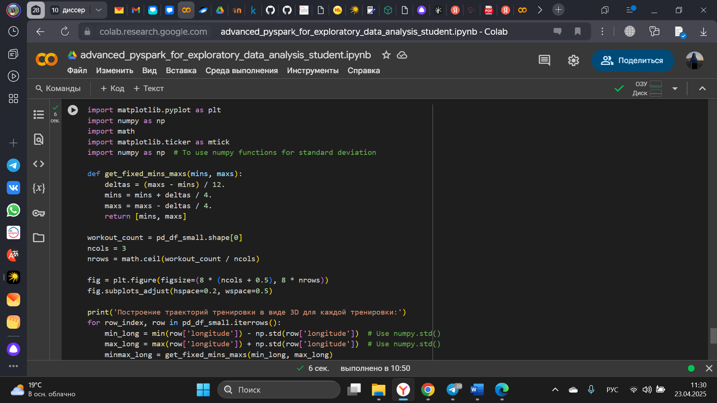
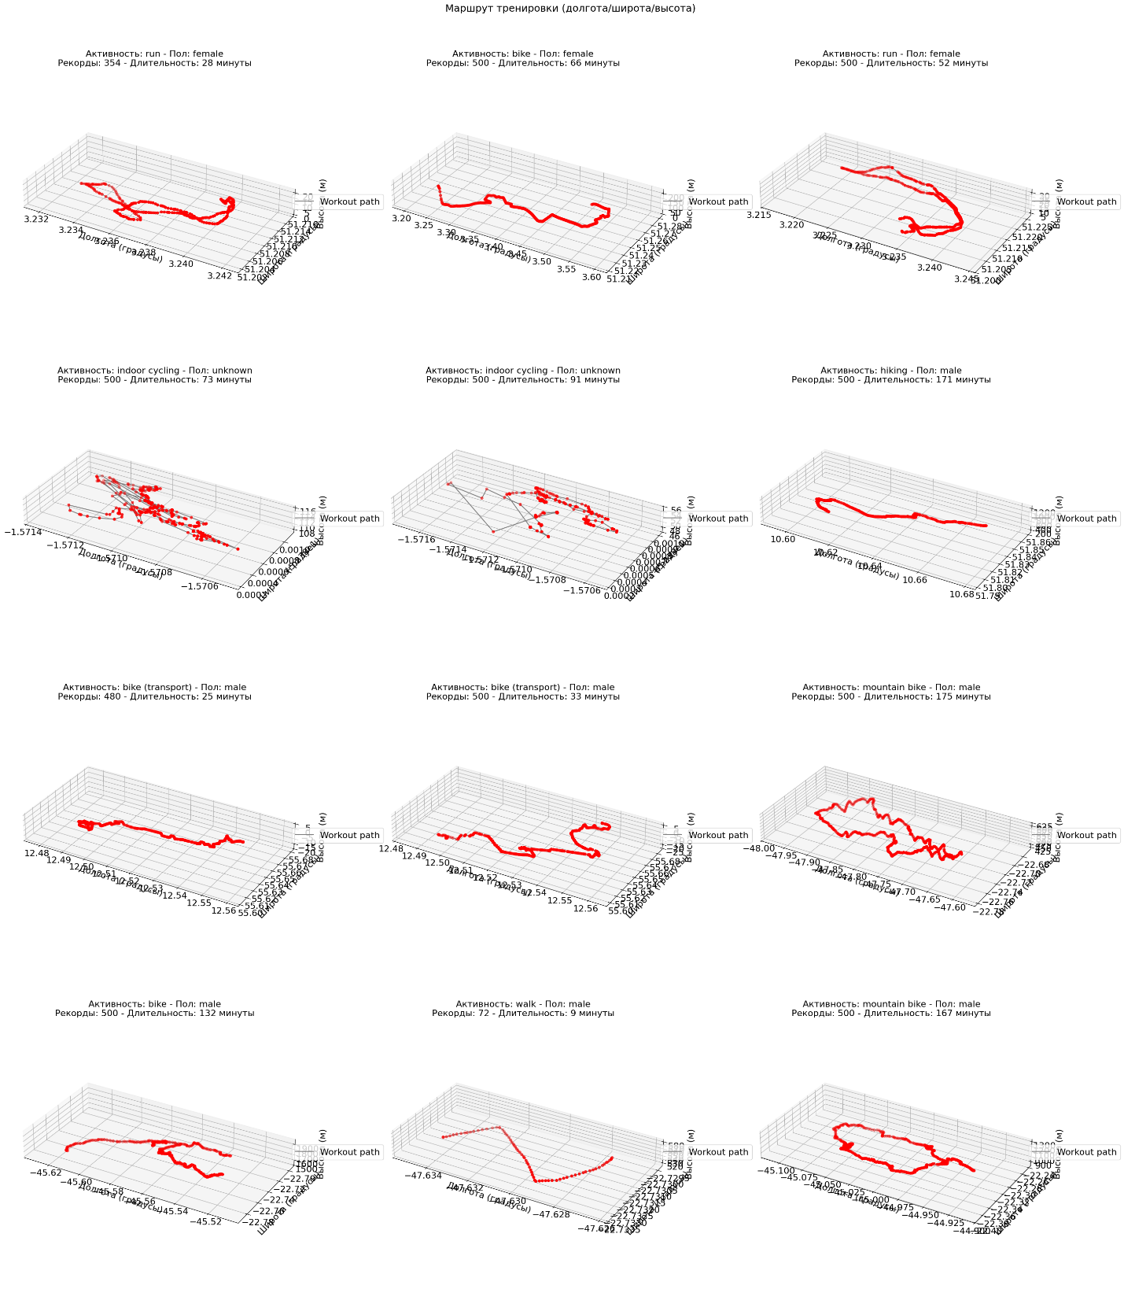
Список теоретических вопросов к отчету:
- Фреймворк обработки больших данных Apache Spark, его назначение, функции и отличия от Hadoop MapReduce.
- Понятие устойчивого распределенного набора данных (RDD). Понятие раздела RDD (partition). Способы создания RDD. Трансформации (transformations) и действия (actions). Кэширование (cache) данных в Spark.
- RDD и PairRDD: понятие, назначение. Основные трансформации (transformations) и действия (actions) над ними.
- Реализация концепции MapReduce в фреймворке Spark. Функции map, flatMap, mapValues, mapPartitions, reduce, reduceByKey.
- Модели запуска Spark-приложений (YARN, Standalone, Kubernetes). Понятие драйвера (driver) и исполнителей (executors). Понятия задания (job), этапа (stage) и задачи (task). Модель ленивых вычислений (lazy) и ее применение в Spark. Понятие ориентированного ациклического графа (Directed Acyclic Graph, DAG).
- Операция перемешивания данных (shuffle): причины возникновения, влияние на производительность. Класс Partitioner. Пути повышения производительности.
- Понятие датафрейма в Spark. Основные операции над датафреймами. Скалярные функции, агрегирующие функции, оконные функции. Оптимизация запросов. Catalyst.
- Клиентский (client) и кластерный (cluster) режимы работы Apache Spark.

Заключение
В ходе работы были успешно достигнуты все поставленные цели:
- Понятие больших данных было детально изучено, включая их основные характеристики, особенности и методы обработки. Были рассмотрены различные подходы к работе с большими данными, включая распределенные вычисления, параллельную обработку и специализированные инструменты для анализа.
- Apache Spark был детально исследован как современный инструмент для обработки больших данных. Были освоены основные компоненты фреймворка, включая Spark Core, Spark SQL, Spark MLlib и Spark Streaming. Особое внимание было уделено возможностям распределенной обработки данных и масштабируемости системы.
- Навыки разведочного анализа были успешно развиты с использованием PySpark. Были освоены методы предварительной обработки данных, включая фильтрацию, агрегацию и трансформацию. Также были получены практические навыки визуализации данных и выявления основных закономерностей в наборах данных.
В результате работы был сформирован комплексный подход к работе с большими данными, включающий теоретические знания и практические навыки использования современных инструментов обработки данных. Полученные компетенции позволяют эффективно решать задачи анализа и обработки больших массивов данных в реальных проектах.

